作品形式：研究论文 调研报告 创新创业
组 别： 本科生组 研究生组
提交时间： 2026年3月

考虑多重反弹效应的居民低碳行为选择偏好研究
目录
摘 要 4
Abstract 5
第 1 章 引言 7
1.1 研究背景及意义 7
1.1.1 研究背景 7
1.1.2 研究意义与创新点 7
第 2 章 文献综述与研究假设 9
2.1 需求侧减排的成本效益分析与非经济成本 9
2.2 坎贝尔范式 9
2.3 反弹效应 9
2.3.1 直接反弹效应 9
2.3.2 间接反弹效应—经济反弹 11
2.3.3 间接反弹效应—心理反弹 11
2.5 研究缺口与本文定位 11
第 3 章 研究方法与数据设计 13
3.1 行为遴选与样本设计 13
3.1.1 行为遴选 13
3.1.2 问卷设计 13
3.3 包含动态反弹的微观 CBA 模型构建 13
3.3.1 动态CBA模拟框架 13
3.3.2 心理反弹参数计算 14
3.3.3 经济反弹参数计算 15
第 4 章 实证结果 16
4.1 样本描述与变量基本特征 16
4.1.1 样本来源与质控程序 16
4.1.2 样本人口学特征 16
4.1.3 模拟情景设定 16
4.2 主客观阻力的交叉验证与参数校准 17
5.2 净减排量重估 18
5.3 社会福利与边际减排成本重估 20
4.6 机器学习分析：反弹倾向驱动特征的非线性识别 22
4.6.1 分析框架与模型设定 22
4.4 心理反弹机制检验 25
6.1.1 需求侧的政策优选四象限矩阵 26
5.4 蒙特卡洛内部敏感性分析 28
第 6 章 结论与局限 30
6.1 结论 30
6.2 政策建议 30
6.3 研究局限 31
参 考 文 献 32
附 录 38
附录A 调研实施过程 38
A.1调研总体设计与时间安排 38
A.2调研记录 40
附录B 问卷全文 41
附录C 样本人口学特征 55
附录D CBA完整参数表 56
D.1 减半使用一次性外卖餐具 58
D.2 购置最节能空调 65
D.3 最大化垃圾分类与回收 69
D.4 短途航班改乘高速铁路 73
D.5 燃油车换购纯电动汽车 78
D.6 动物蛋白替换为豆腐 84
D.7 参数说明 88

摘 要
在“双碳”目标背景下，需求侧低碳行为被寄予重大减排期望，然而传统成本效益分析因忽视非经济成本与动态反弹效应，系统性高估了其真实气候收益。本研究通过问卷调查法，选取北京、浙江温州及黑龙江等地城市中青年活跃消费群体，针对换购电动汽车、高铁代飞机、换节能空调、豆腐代肉、垃圾分类、减少外卖餐具六种典型低碳行为，构建整合非经济成本、直接反弹效应与间接反弹效应的微观动态CBA评估框架，对其净减排潜力与社会福利效应进行重估。
主要调研发现如下：第一，在城市居民的需求侧低碳行为决策中，包含金钱损益与非经济成本在内的综合客观阻力越高，主观感知难度越大。第二，技术效率型行为的直接反弹在低收入群体中尤为剧烈，而习惯型行为的经济反弹具有跨阶层普适性。第三，实证结果表明，低碳行为的综合阻力越高，个体越容易产生补偿性权利感，进而强化后续高碳消费意愿。然而，该传导路径受个体环境价值观的调节——高环境认同群体的权利感激活为负方向，与低环境认同群体截然相反。两类条件效应在总体样本中代数抵消，导致宏观层面主效应不显著。第四，微观动态CBA评估模型结果显示，仅结构性技术替代行为，如“换电动汽车”与“高铁代飞机”在反弹压力测试后仍维持正向社会福利。
据此，本研究建议将有限政策资源优先集中于结构性技术替代行为，并对低碳行为带来的经济节余实施定向“预算锁定”，以防止经济反弹侵蚀气候红利。

关键词： 需求侧减排；反弹效应；成本效益分析；非经济成本；道德许可

Abstract
Against the backdrop of the “dual carbon” goals, low-carbon behaviors on the demand side are expected to deliver significant emission reductions. However, traditional cost-benefit analysis (CBA) systematically overestimates their actual climate benefits by overlooking non-economic costs and dynamic rebound effects. This study targeted urban young and middle-aged active consumer groups, conducting a two-phase questionnaire survey (valid sample N=538) from January 2025 to March 2026 in Beijing, Wenzhou, Zhejiang, and Heilongjiang. Focusing on six typical low-carbon behaviors—switching to electric vehicles, choosing high-speed rail over air travel, upgrading to energy-efficient air conditioners, substituting tofu for meat, waste sorting, and reducing takeout utensils. We constructed a micro-dynamic CBA evaluation framework integrating non-economic costs (NPC) and a triple rebound mechanism (direct rebound, economic rebound, psychological rebound). Through 10,000 Monte Carlo simulations, we reassessed the net emission reduction potential and social welfare effects of these behaviors.
Key findings are as follows: First, MaxDiff experiments confirmed high consistency between subjective and objective behavioral barriers (Spearman rs≈0.94), validating the theoretical premise that NPC serves as the core determinant of behavioral thresholds. Second, direct rebound in technology-efficient behaviors was particularly pronounced among low-income groups (rebound rate: 51% for low-income vs. 16% for high-income, p<0.001), while economic rebound in habit-based behaviors exhibited cross-class universality (no significant difference between groups). Third, psychological rebound exhibits a “masking effect”: shallow green and deep green groups generate oppositely directed entitlement effects that algebraically cancel in the overall sample (moderation fails, interaction term β = −0.537, p < 0.001).
Dynamic simulation results indicate that only “switching to electric vehicles” and “substituting high-speed rail for air travel” maintain positive social welfare after rebound stress testing (P(SW>0) at 100% and 78%, respectively). However, the rebound losses for “substituting tofu for meat,” “switching to energy-efficient air conditioners,” and reducing takeout utensils“ all exhibited rebound loss rates exceeding 193%. After accounting for micro-level implicit non-economic costs and climate damage from rebound emissions, their net social welfare turned entirely negative, constituting substantive ”climate traps." Accordingly, this study recommends prioritizing limited policy resources toward structural technological substitution behaviors. It further proposes implementing targeted “budget lock-in” for economic savings generated by low-carbon behaviors to prevent economic rebound from eroding climate dividends.
Keywords: demand-side emissions reduction; rebound effect; cost-benefit analysis; non-pecuniary costs; moral licensing

第 1 章 引言

研究背景及意义

1.1.1 研究背景
（1）需求侧减排潜力巨大，是实现“双碳”目标的关键路径
需求侧低碳行为是实现“双碳”目标的重要路径。IPCC AR6指出，若在建筑、交通、食品等终端部门实施全面需求侧干预，至2050年全球相关部门温室气体排放量有望较基准情景削减40%-70%，并可显著降低对碳捕集与封存（CDR）等尚未成熟技术的依赖^{[1]}。中国作为全球最大温室气体排放国，正处于“双碳”目标攻坚阶段。受益于光伏、风能及电动汽车渗透率快速提升，中国二氧化碳排放自2024年起已呈持平或微降趋势^{[2,3]}，但随着供给侧减排边际成本持续攀升，激活需求侧潜力成为下一阶段不可回避的政策命题。
（3）“知行不一”困境长期存在，行为执行成本被系统性低估
尽管政策层面对需求侧减排寄予厚望，公众实际行为响应却远未达到预期——即便在环保意识较强的城市居民中，高意愿也难以稳定转化为持续的低碳行动^{[4]}。这种“知行不一”的根源在于习惯锁定、经济负担与认知摩擦等行为执行成本长期被低估，若不加以准确识别与量化，理论上40%-60%的减排潜力将难以在现实中兑现。
（4）传统CBA框架存在系统性缺陷，亟需引入动态反弹机制
现有需求侧减排政策评估多依赖成本效益分析框架，但传统CBA存在两个根本性缺口：其一，忽视时间耗损、舒适度损失等非经济成本，导致个体执行意愿被系统性高估；其二，采用静态核算视角，忽视了直接反弹（能效提升引致使用量增加）、间接反弹（节余资金或心理账户余额流向高碳消费）等动态效应，导致净减排量进一步被高估。上述双重缺陷亟需在评估框架层面予以修正。

1.1.2 研究意义与创新点
（1）实践意义
本研究对六种典型需求侧低碳行为的真实减排潜力与社会福利效应进行重估，可帮助政策制定者在有限资源约束下识别具有正向气候红利的优先行为、规避"气候陷阱"型行为的无效倡导投入，提升需求侧气候治理的政策精准度。
（2）理论意义
本研究构建了整合非经济成本与反弹机制的微观动态CBA框架，填补了现有静态评估体系在动态行为反馈方面的空白；通过引入行为网络分析与马尔可夫稳态模拟，为低碳行为间接反弹效应的系统评估提供了可操作的量化基准。
鉴于上述理论缺陷与现实挑战，本研究以Tan-Soo等（2024）的微观CBA框架为方法论基础，独立采集中国城市居民调研数据重建本土参数基线，并将静态框架扩展为整合非经济成本与反弹机制的微观动态评估模型。相较于Tan-Soo等的静态核算，本研究的核心增量在于动态反弹机制的参数化拆解与模拟。
通过平行样本设计、微观实验计量与心理网络分析，本研究实现以下两项核心理论创新：
其一，构建多重反弹CBA动态模拟框架，精准剥离反弹异质性。本研究在微观层面将混杂的反弹效应科学分解：分别量化由隐性使用成本下降驱动的直接反弹，以及由经济与心理账户节余支出驱动的间接反弹，并将上述动态参数纳入含非经济成本的综合成本效益方程，从根本上重估了典型微观低碳行为在复杂系统下的真实净减排量与全社会福利效应。
其二，揭示心理补偿机制的异质性对冲结构。本研究引入“权利感”作为道德许可向高碳行为转化的核心心理中介，并创新性地以“环境价值观”为调节变量构建条件中介模型。Bootstrapping路径检验表明：面对高综合阻力的低碳行为时，高环境认同群体（“深绿”）与低环境认同群体（“浅绿”）产生截然相反的心理补偿动力，二者在宏观总体样本中相互对冲。

第 2 章 文献综述与研究假设

2.1 需求侧减排的成本效益分析与非经济成本
需求侧减排评估长期依赖工程视角的理论减排量代替政策气候收益，默认行为成本仅限于显性货币损益。 Tan-Soo等（2024）对北京12种典型需求侧行为的综合评估发现，纳入时间耗损、舒适度损失等非经济成本后，8种行为导致个体净福利为负；即便内部化185美元/吨的社会碳成本，仍有7种行为的社会总福利为负；若要使全部行为实现正向社会福利，理论碳价须高达3460美元/吨^{[18]}——说明非经济成本是阻碍低碳行为采纳的核心壁垒。
然而现有CBA研究存在两项共同局限：非经济成本估算多依赖研究者主观赋值，缺乏与公众感知的系统性校验；框架均为静态核算，忽视行为改变后随即引发的动态反弹效应。本研究通过MaxDiff实验对纳入非经济成本后的总减排成本进行主客观双轨校准，并将反弹机制嵌入模拟框架，以弥补上述缺口。

2.2 坎贝尔范式
“知行不一”是需求侧减排研究的核心难题。坎贝尔范式（Kaiser等，2010）对此提出了根本性再解释：个体行为是内在态度强度与行为客观执行成本代数均衡的结果，“知行不一”意味着行为成本超越了当前态度阈值，而非态度虚伪^{[17]}。然而该范式在应用于需求侧减排时存在关键缺口：其“行为成本”概念停留于心理测量层面，与微观经济学成本核算体系缺乏对接，难以直接为政策模拟提供参数。本研究将坎贝尔范式的“综合客观阻力”与非经济成本核算体系对接，使其可操作化为CBA模拟的输入参数；同时采用简化NEP量表（Dunlap等，2000）测度环境价值观，用于检验心理反弹的调节机制^{[70]}。
基于上述逻辑，本研究提出理论前提：前提1行为门槛假说——在城市居民需求侧低碳行为决策中，包含金钱损益与非经济成本的综合客观阻力是决定个体主观感知排斥度与执行难度的核心锚点——客观阻力越高的行为，主观感知难度越大。

2.3 反弹效应

2.3.1 直接反弹效应
直接反弹效应指能效提升后，因单位服务边际成本下降，消费者增加设备使用量，部分抵消预期减排量^{[25]}。现有文献的核心争议集中在反弹幅度的收入异质性上。表2-1梳理了主要文献的反弹率估算结果。

表2-1主要文献的反弹率估算结果
Table 2-1 Estimated Results of Rebound Rates from Major Literature
研究 | 情境 | 方法 | 收入分层 | 直接反弹率
Sorrell & Dimitropoulos（2008） | 英国家庭电器 | 宏观弹性估算 | 未区分 | 10%—30%
Chitnis & Hunt（2012） | 英国家庭能源 | 面板数据回归 | 未区分 | 15%—60%
Druckman et al.（2011） | 英国家庭综合 | IO-LCA联合 | 未区分 | 约50%
Davis（2010） | 美国空调 | 自然实验 | 未区分 | 低收入>高收入（未量化）
Aydin et al.（2017） | 荷兰家庭供暖 | DID估计 | 低/高收入分组 | 低收入≈高收入3倍

从表2-1可见，现有估算结果差异显著，且多数研究未对收入群体进行分层处理。Aydin等（2017）的研究是少数明确引入收入分层的案例，其结果显示低收入群体的直接反弹约为高收入群体的3倍，核心机制在于"饱和效应"：低收入群体长期受制于预算约束，对基础能源服务（如制冷、供暖）存在被压制的隐性未满足需求，一旦能效提升带来使用成本下降，便优先将节余转化为使用量增加^{[27]}。然而，主流政策评估工具（如边际减排成本曲线MACC）在测算技术替代潜力时，仍普遍使用跨收入阶层的平均反弹系数，系统性低估了面向低收入群体补贴的减排折损^{[28]}。本研究通过分收入组的情境实验，在中国城市居民样本中直接检验这一异质性，为分层政策参数的设定提供微观依据。
据此提出：H1直接反弹的收入异质性假说——技术效率型行为（如节能空调）引发的直接反弹倾向在低收入群体中显著高于高收入群体；而日常习惯型行为（如饮食改变）引发的跨界经济反弹意向则在各收入阶层中普遍存在，表现出阶层穿透性。

2.3.2 间接反弹效应—经济反弹
经济反弹关注行为节余资金的跨界流向：个体通过节能或饮食改变获得财务盈余后，节余资金受边际消费倾向驱使转移至其他高碳消费领域，在极端情形下可完全抵消初始减排量，触发“气候反噬效应”^{[23]}。现有研究多集中于宏观能源价格弹性估算，对微观家庭层面——尤其是习惯型行为（饮食改变、减少日常浪费）产生的小额日常节余——的跨界溢出路径几乎缺乏实证追踪^{[22]}。本研究通过情境实验直接测量受访者针对具体行为节余的边际消费意向，为经济反弹的微观参数化提供实证基础。

2.3.3 间接反弹效应—心理反弹
心理反弹研究至今存在根本性结论分歧。Mazar和Zhong（2010）最早发现绿色消费可激活"道德信用"，为后续高碳行为提供内部许可^{[33]}；但Urban等（2019）及Blanken等（2015）的严格重复实验均未能稳定复现该效应。这一争议暴露了两个方法论盲区：早期研究忽视了行为执行阻力对道德账户激活程度的调节作用；现有研究将样本视为同质群体，未区分不同环境价值观人群的异质性反应，可能导致方向相反的效应相互抵消、主效应表面不显著。
据此提出本文两项假设：
H2a心理反弹的中介机制：在高综合阻力低碳行为干预下，个体产生的补偿性“权利感”将负面影响个体后续向低碳行为的转移。
H2b调节式失效假说：个人环境价值观在“客观阻力—权利感—低碳意愿”传导路径中发挥负向调节作用；高低环境认同群体的权利感激活方向截然相反，两类条件效应在总体样本中代数抵消，导致宏观层面主效应不显著。

2.5 研究缺口与本文定位
通过对现有文献的系统梳理，本研究识别出现有需求侧低碳行为评估体系在成本核算、反弹机制解析方面存在的两个核心维度缺口。本研究的理论与方法学定位正是为了逐一填补这些空白（详见表 2-2）。

表2-2 现有文献缺口与本研究的理论定位
Table 2-2 Existing Literature Gaps and Theoretical Positioning of This Study
评估维度 | 现有文献的主要局限与缺口 | 本研究的定位与创新填补
成本效益核算的边界 | 过度依赖显性金钱损益，系统性忽视非经济成本，导致严重高估个体的执行意愿与真实福利红利。 | 将时间耗损、认知摩擦等NPC深度纳入综合客观阻力体系，通过交叉验证重估微观执行的真实情境门槛。
反弹效应的拆解与归因 | 侧重宏观能源经济视角的直接反弹，对间接反弹中微观维度的经济跨界反弹与心理反弹缺乏集成分析，且对心理补偿的复现争议未能厘清边界。 | 构建集成框架，精准剥离直接反弹、间接反弹中预算活心理账户盈余放松带来的经济反弹以及行为转移的心理反弹。
维度三：行为溢出的拓扑假设 | 传统研究多依赖线性回归或潜变量模型，将行为视为孤立事件或假设单向溢出，无法客观刻画多维行为之间自发连结的复杂网络。 | 引入前沿的心理网络分析（EBICglasso算法），提取出自然状态下的底层特质网络，并建立马尔可夫链稳态基线以排除实验噪音。
本研究正是针对上述三项缺口，构建整合非经济成本与反弹机制的微观动态CBA框架，对六种典型城市需求侧低碳行为的真实减排潜力与福利效应进行重估。以上的前提与假设（前提1、H1、H2a、H2b、H3）将在后续实证章节中逐一检验。

第 3 章 研究方法与数据设计

3.1 行为遴选与样本设计

3.1.1 行为遴选
为避免主观挑选导致的样本代表性偏差，本研究以Tan-Soo等（2024）与IPCC AR6的城市居民典型减排行为库为初始备选池，依据“干预属性（技术替代、习惯养成）”与“综合客观阻力（高成本、低成本）”两个维度构建正交分类矩阵，在各象限目的性抽样，最终确定六种代表行为：换购纯电动汽车（高经济成本技术替代）、换节能空调与高铁代飞机（低经济成本技术替代）、豆腐代肉与垃圾分类（高非经济成本习惯型）、减少外卖餐具（低非经济成本习惯型）。六种行为跨越"食、住、行、废"四大排放领域，在技术属性与阻力特征上形成系统性对照，为反弹效应的异质性检验提供了差异化的行为样本基础。

3.1.2 问卷设计
该综合问卷嵌套了以下两大核心测试模块：
（1）MaxDiff阻力测度模块通过多次离散选择任务拟合受访者对各行为的主观感知难度，用于与CBA客观成本进行交叉校验（见4.2节）。
（2）情境实验与心理量表模块通过具体低碳执行情境，测量权利感唤醒程度、环境价值观及直接与经济反弹倾向，构成探究多重反弹心理机制的核心数据源（见4.3、4.4节）。

3.3 包含动态反弹的微观 CBA 模型构建

3.3.1 动态CBA模拟框架
本研究的动态模拟以微观成本效益分析（CBA）为骨架，通过“逐层叠加”的方式将三类反弹效应依次嵌入，最终产出各行为的真实净减排量（NER）与社会福利变化（ΔSW）。核算方程的完整形式为：
${NER}_{i}={AEI}_{i}−R_{direct,i}−R_{econ,i}−R_{psy,i}$（公式3-1）
${ΔSW}_{i}={ΔW}_{private,i}+{NER}_{i}×SCC$（公式3-2）
其中，AEI为未引入反弹效应计算的原减排量，$R_{direct,i}$为直接反弹（仅换节能空调与换用电车有效激活该效应）；$R_{econ,i}$为行为节余资金转移至跨界高碳消费所产生的经济反弹；$R_{psy,i}$为促进后续行使高碳行为抑制低碳行为的心理反弹；${ΔW}_{private,i}$为CBA静态框架中的私人福利净变化；SCC为社会碳成本（元/tCO₂e）。

3.3.2 心理反弹参数计算
心理反弹效应从两个维度展开：其一为六种行为间的直接相互转移；其二为过度行使低碳行为导致个体心理预期突破阈值，引发后续报复性高碳行为，抑制持续有效的低碳实践。
为在动态CBA框架中模拟单节点干预引发的跨界行为转移，本文利用R语言EBICglasso算法提取了六种典型行为的高斯图偏相关网络，并计算了各节点中心性指标，假设政策打破某节点平衡后，行为转移的外溢势能按原有网络各边绝对权重比例向外扩散激活，从而生成行和为1的非对称激活概率矩阵。
需明确指出，此转换生成的并非真实的长期马尔可夫时序转移概率，而是基于横截面权重的“敏感性溢出基线”，旨在压力测试下识别初始干预最可能沿哪些高权重路径引发网络反噬。
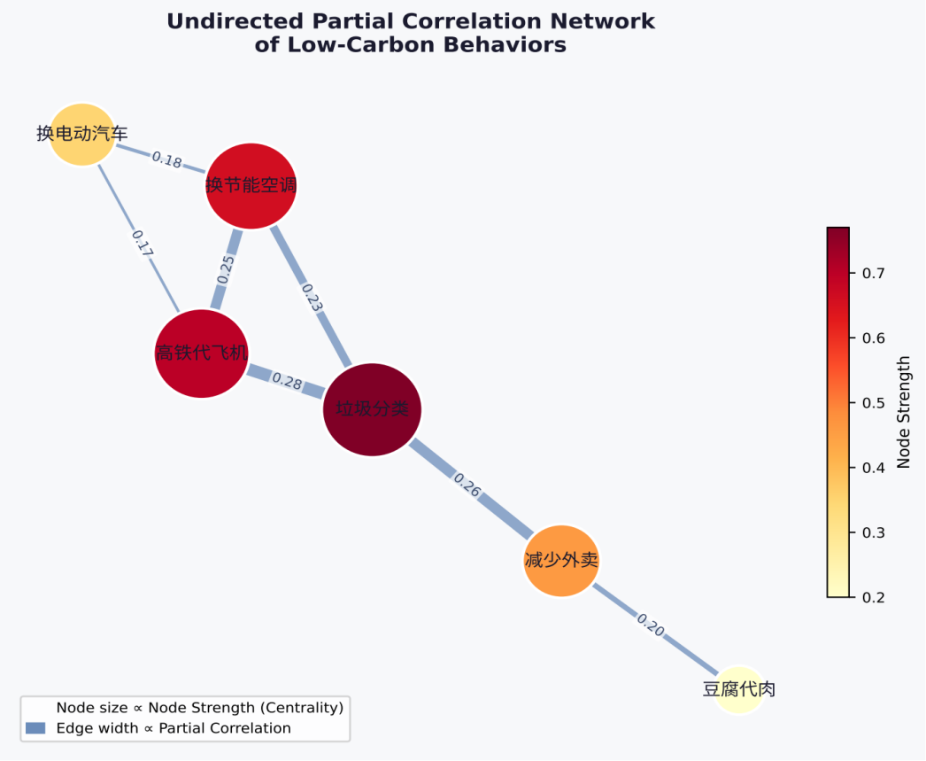
图4-3 低碳行为的无向偏相关网络
Figure 4-3 Undirected Partial Correlation Network of Low-Carbon Behaviors
数据来源：本研究问卷调查行为频率模块（N=538）；网络估计采用EBICglasso（γ=0.5）算法，基于高斯图模型（GGM）计算偏相关矩阵；图中连线粗细表示偏相关系数绝对值大小，蓝色为正相关，红色为负相关。

如图4-3所示，基准特质关联网络揭示了行为间显著且异质的自然连带关系。“换节能空调”、“垃圾分类”与“高铁代飞机”之间存在密集强正相关，表明技术采纳型节能与长途低碳出行、日常环保习惯在生活特质中具有内在结构一致性。
节点大小刻画各行为的枢纽地位：“高铁代飞机”与“垃圾分类”节点强度最高，一旦被激活最易带动整体低碳网络联动；“换电动汽车”节点强度最低，处于网络绝对边缘，与其他行为偏相关极弱，与4.1节测算的极高客观阻力形成交叉印证——作为重资产孤立决策，日常习惯的自然溢出难以带动该高门槛行为发生。
综上，心理反弹中道德许可导致的行为转移严格受制于底层网络的拓扑结构与节点枢纽地位，并非随机漫步。

3.3.3 经济反弹参数计算
经济反弹的具体核算路径如下：行为 i 每人每年的预算节余（${ΔC}_{i}$，由附录A静态参数计算）中，按边际消费倾向的比例被转移至一般性商品与服务消费，其额外碳排放量为：
$Recon,i={ΔC}_{i}×MPC×CI$ （公式3-4）
其中CI为居民消费碳强度（kgCO₂e/元），将货币支出换算为碳排放增量。

第 4 章 实证结果

4.1 样本描述与变量基本特征

4.1.1 样本来源与质控程序
研究在北京、浙江与黑龙江等地开展线上线下结合的调查问卷方式回收初始样本824份，经三级质控——速答剔除（<4分钟，82份）、逻辑校验（测谎题矛盾，141份）、直线型作答（63份）——最终获有效样本538份，有效回收率65.3%。

4.1.2 样本人口学特征
有效样本呈现典型的城市青年消费群体特征：女性占58.9%；年龄集中于18-35岁（87.2%）；学历以硕士及以上为主（约66.5%）；家庭年收入集中于3-20万元区间；二线及以下城市占58.2%；私家车拥有率76.6%。
这一样本结构系抽样设计阶段的目的性定向选择。该群体是新能源汽车购置、外卖消费、高铁/航空出行及家电更换的主要决策主体，对六种干预行为的减排效果具有最直接影响；据WRI与能源基金会中国的报告，该群体约占城市人口20%—25%，却贡献消费端碳排放40%以上，政策杠杆效应显著。据此，本研究目标总体明确界定为"城市中青年高学历活跃消费群体"，所有政策结论均在此范围内成立，不作无条件全人群外推。本研究详细样本特征见附录E。

4.1.3 模拟情景设定
本节对本章模拟所依赖的情景设定和关键输入参数作汇总说明；各行为CBA静态参数详见附录A。
为系统呈现反弹效应的层叠机制与边际贡献，本研究设计了由简至繁的三个模拟情景（表5-1），分别对应"无反弹基准"、"叠加经济反弹"与"叠加全动态反弹"三种假设。三情景共用同一套CBA静态参数（附录A），差异仅在于反弹模块是否激活及激活范围。

表5-1 模拟情景设定汇总
Table 5-1 Summary of Scenario Settings
情景 | 情景名称 | 核心设定 | 政策含义
S0 | 静态基准情景 | 仅纳入附录A的CBA静态参数；不叠加任何反弹效应；减排量 = AEI（理论工程减排量） | 基于本研究独立核算的本土化综合参数（见附录A）所构建的静态 CBA 基准。该情景在方法学核算逻辑上借鉴了 Tan-Soo 等（2024）的静态框架，但采用独立的参数基线，作为本研究后续叠加反弹效应的内部参照系。
S1 | 经济反弹情景 （Economic Rebound） | 在S0基础上叠加经济反弹：行为节余资金按边际消费倾向转移至跨界高碳消费，再乘以居民消费碳强度系数（CI = 0.52 kgCO₂e/元）计算额外碳排放 | 量化“省钱→多排”的预算约束放松效应；识别反弹后净减排量由正转负的“气候陷阱”行为。
S2 | 叠加全动态反弹 | 在 S1 基础上，进一步叠加基于横截面权重的马尔可夫行为转移心理反弹：评估当行为节点被强行打破稳态时引发的跨界溢出。 | 用于呈现所有反弹效应冲击下的系统最坏边界。
注：1)Bootstrap 抽样次数为 5000 次；置信区间（CI）不包含 0 代表效应显著。

4.2 主客观阻力的交叉验证与参数校准
本节对三类反弹效应的存在性进行独立路径收敛验证，以确保后续CBA动态修正所嵌入的反弹参数具有主客观双重经验支撑，该验证思路在方法论上与Tan-Soo等人（2024）以李克特量表校验CBA非经济成本参数的做法对称。
以下反弹效应的详细客观模型构建见附录D
（1）直接反弹：主观路径提取Q37/Q38问卷中受访者对六种行为使用强度变化的意愿均值。两列排序的Spearman相关系数为0.943（p=0.005），主客观路径高度收敛，直接反弹存在性得到独立验证（见图4-1 Panel A、B）。
（2）经济反弹：主观路径以情境实验中受访者节余消费意向及流向的碳强度加权分值为序。Spearman相关系数同为0.943（p=0.005），验证成立（见图4-1 Panel C）。
（3）心理反弹：以NEP量表中位数将样本分为深绿组与浅绿组，对高NPC行为情境下的权利感补偿倾向均值做Mann-Whitney检验，结果为U=3672，p=0.657。两组均值极为接近（深绿M=0.332、浅绿M=0.323），说明约33%的补偿倾向在两类群体中普遍存在，心理反弹并非深绿人群的专属特征，而是跨环保意识层级的普遍行为规律（见图4-1 Panel D）。该发现为后续4.4节"掩蔽效应"中的组内异质性分析提供了前置存在性依据。
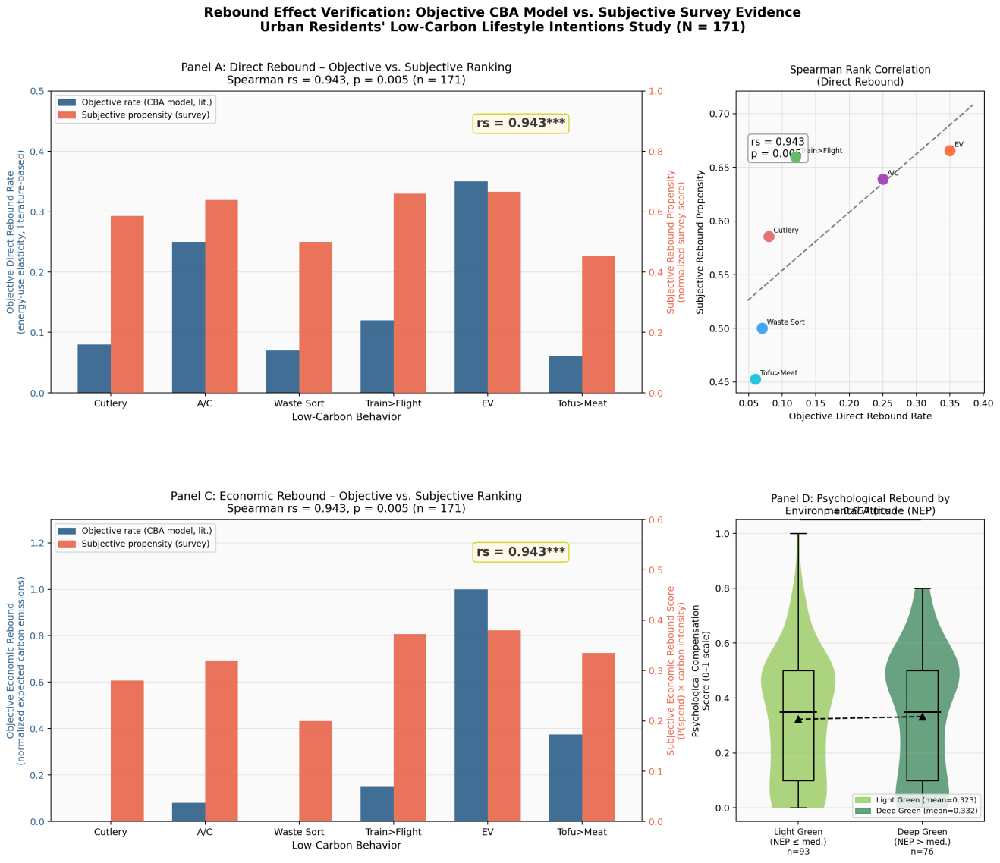
图4-1 主观感知难度与客观反弹强度的交叉验证比较
Figure 4-1 Cross-Validation Comparison Between Subjective Perceived Difficulty and Objective Rebound Effect

5.2 净减排量重估
传统的需求侧评估往往假定个体在采取低碳行为后，其消费结构与生活方式保持前后一致，从而过度乐观地估计了理论气候红利。本研究将直接反弹、经济反弹与心理反弹同步纳入微观动态模拟。测算结果表明（见图 5-1），6 种典型行为的真实净减排量（）与理论减排潜力（AEI）之间存在巨大的鸿沟，且呈现出极其极端的领域分化特征。
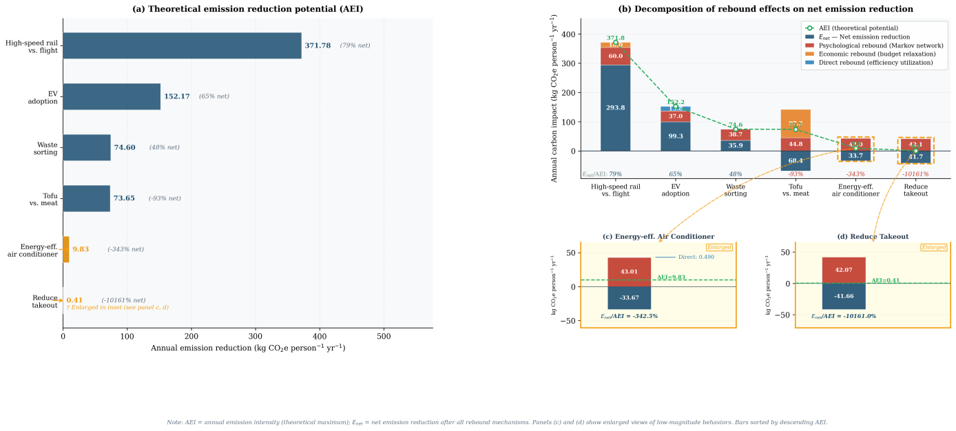
图5-1 低碳行为理论减排潜力及反弹效应对净减排的分解
Figure 5-1 Theoretical Emission Reduction Potential and Decomposition of Rebound Effects on Net Emission Reduction
数据来源：本研究微观动态CBA模型模拟结果；反弹参数（DRP、MPC、心理反弹率φ）均来自本研究问卷调查（N=538）情境实验模块实测值；碳排放因子参数来源见附录A表A-1

以“高铁代飞机”为代表结构性技术替代行为表现出显著的抗反弹韧性。如图 5-1(b) 瀑布图所示，该行为的初始理论减排潜力达 371.8 kg /(人·年)，扣除反弹损耗后，其依然能够保留 79% 的净减排量（ kg /(人·年)）。其根本原因在于长途旅行频次低、不产生高频日常资金结余，间接反弹的敞口因此被有效封堵。同样地，“换电动汽车”与“垃圾分类”也分别保持 65%（）与 48%（）的正向减排量。
与此形成对比的是，轻量级与习惯型行为暴露出严峻“反噬效应”。原本在理论上能够带来正向气候收益的行为，在动态系统下不仅未能减排，反而显著增加了碳排放。
- “豆腐代肉”的理论减排量（73.7 kg）产生剧烈的经济反弹，饮食替换释放的买肉预算流入跨界高碳消费，引发111.4 kg的额外排放，最终导致净减排量跌至负值（ kg /(人·年)，净损失率为 -93%）。
- “换节能空调”对于直接反弹和经济反弹的反应剧烈，能效提升诱发使用时长的大幅延长，导致其微薄的理论减排量（9.8 kg）被完全抵消，最终 kg（净损失率高达 -343%）。
- 对于“减少一半外卖餐具”而言，在S2情景下展现出了高达 -10,261% 的极端损失率。这并非对真实碳排放的量化预测，而是基数效应引发的数学奇点：该行为初始减排基数极小（AEI仅0.41 kg），心理反弹的网络扩散算法下微小的高碳触发即可使分母趋零、百分比发散。但其仍具参考意义，初始碳红利较弱的轻量级行为在复杂消费网络中毫无抗压韧性，极易受到间接反弹的影响导致负向减排。
综上所述，多重反弹效应重塑了需求侧减排的潜力版图。如果不辅以严密的“预算锁定”机制，单方面倡导公众在日常饮食和居家节能上做出改变，极易陷入“越环保，越排放”的气候陷阱。

5.3 社会福利与边际减排成本重估
反弹效应不仅压缩了物理减排潜力，更对社会福利分配与政策经济效率造成颠覆性冲击。基于微观CBA模型测算（见图5-2），纳入多重动态反弹后，各低碳行为的社会福利均显著缩水，边际减排成本（MAC）急剧攀升。
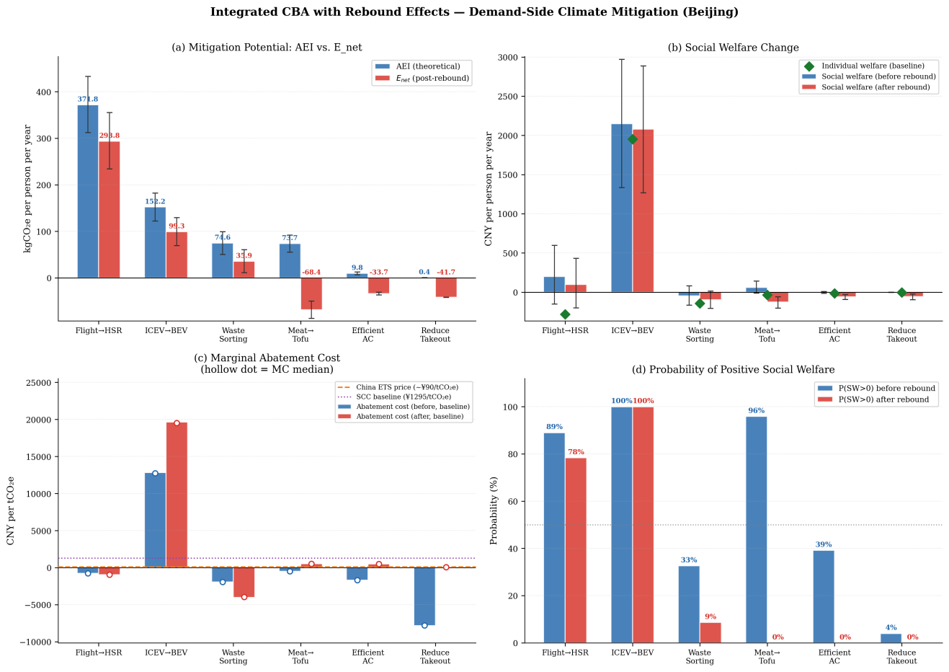
图5-2 纳入反弹效应的成本—收益分析
Figure 5-2 Cost-Benefit Analysis Incorporating Rebound Effects
数据来源：本研究微观动态CBA模型模拟结果（三情景设定见表5-1）；社会福利（SW）核算基于本研究问卷调查（N=538）实测反弹参数与附录A文献综合参数；社会碳成本（SCC）取Rennert et al.（2022）基准估计值（约1295元/吨）。

首先，在社会福利（SW）层面，隐形损失影响巨大，如图5-2(b)所示，“豆腐代肉”在基线情景下原可实现经济与气候双赢（SW = 59.07元/人·年），但减排带来预算盈余触发经济反弹后，社会福利骤降至−124.87元/人·年，完全改变原来双赢格局。“垃圾分类”与“换节能空调”的社会福利同样降到零线以下。唯有“换电动汽车”与“高铁代飞机”凭借较高的初始福利或强抗反弹韧性，在反弹后仍维持正向红利。
其次，反弹大幅压缩净减排量，导致单位减排代价指数级膨胀。如图5-2(c)所示，“换电动汽车”基准MAC约12,826元/吨，计入直接反弹与经济反弹后飙升至近20,000元/吨。“豆腐代肉”与“换节能空调”因反弹后净减排量转负，边际减排成本经济学意义彻底失效，演变为"花钱增排"的气候陷阱。
综上对比，图 5-2(c) 中的参考线进一步揭示：即便是表现最优的需求侧行为，其真实的 MAC 也远高于当前中国碳市场的交易价格（约 90 元/吨）与社会碳成本基线（SCC, 约 1295 元/吨）。这表明，如果不对需求侧的微观行为辅以“预算锁定”机制以削减反弹效应，仅靠财政补贴来驱动大规模的生活方式低碳转型，其宏观经济效率将极其低下。

4.6 机器学习分析：反弹倾向驱动特征的非线性识别

4.6.1 分析框架与模型设定
为进一步识别驱动两类反弹倾向的关键特征变量组合，本研究针对两个邻域反弹效应较为显著的“换节能空调（直接反弹AC_DRP）”与“豆腐代肉（经济反弹Tofu_MPC）”行为，采用随机森林与梯度提升树（XGBoost）分别建模。共构造29个特征变量，涵盖人口统计、低碳行为频率、行为感知阻力、消费偏好及生活方式五个维度，采用5折分层交叉验证评估泛化能力，并以SHAP框架解构特征影响。
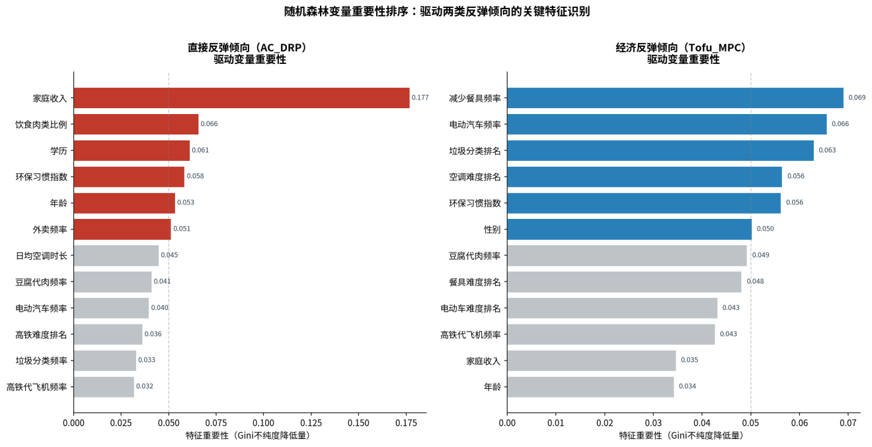
图4-4 随机森林变量重要性排序
Figure 4-4 Random forest variable importance ranking

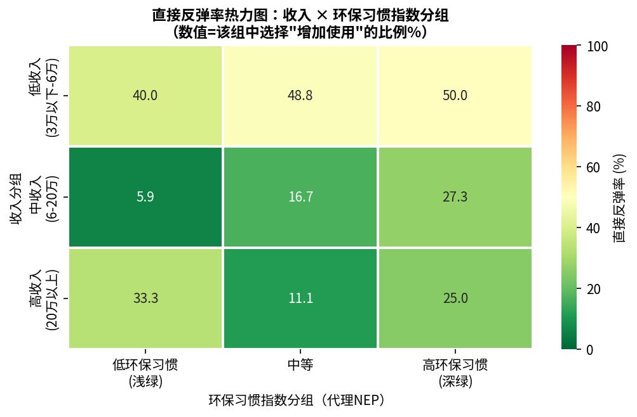
图4-5 直接反弹率热力图
Figure 4-5 Direct bounce rate heatmap

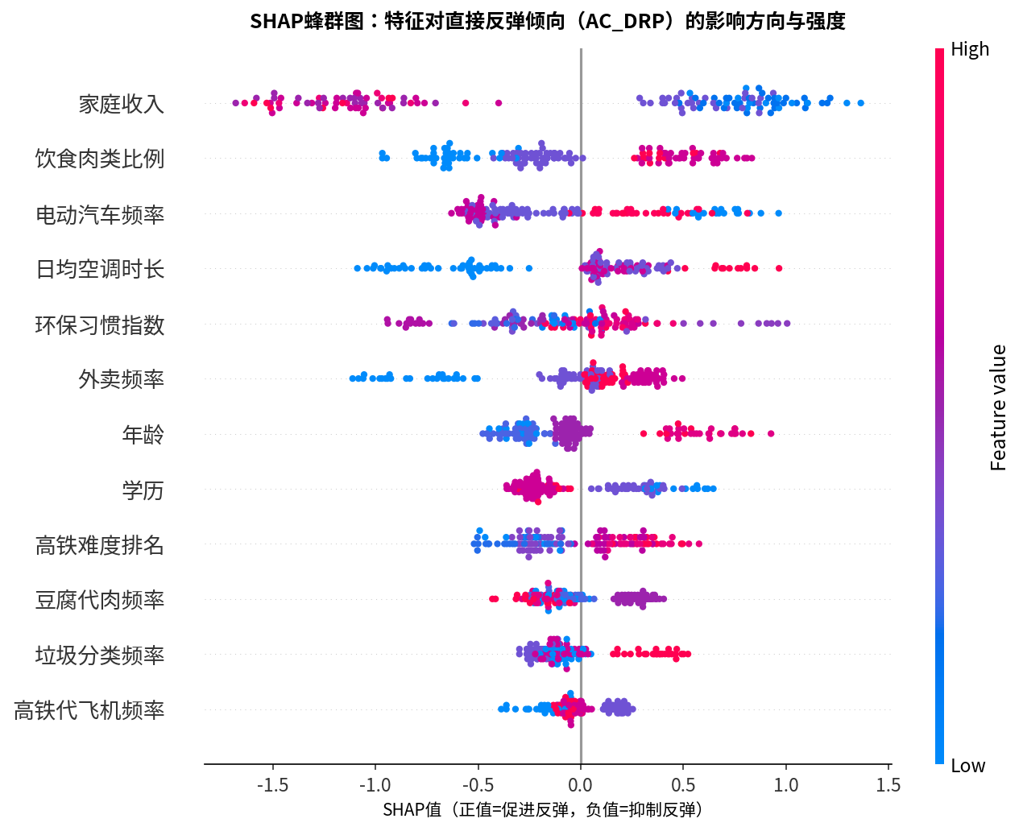
图4-6 SHAP蜂群图
Figure 4-6 SHAP Swarm Plot
（1）直接反弹（AC_DRP）： 模型准确率为62.3%–64.5%，在小样本约束下具有参考价值。SHAP与Gini双重排序一致显示，家庭收入为最重要特征（Gini = 0.177），领先第二位约2.7倍，独立印证了收入是决定直接反弹的首要结构性变量。SHAP方向分析显示低收入系统性推高反弹概率，高收入则具有抑制效应，与“饱和效应”机制吻合。分组热力图亦显示低收入组反弹率（47.9%）约为中收入组（14.6%）的3.3倍。
（2）经济反弹（Tofu_MPC）： 模型准确率仅26.8%，低于三分类随机基线（33.3%），且特征重要性分布平坦（最高值仅0.069），呈“无主导特征”格局。这本身构成实证发现——29个特征无法系统预测经济反弹，印证其跨阶层普适性。分组统计亦显示三组“花掉节余”比例相近（低收入72.3%、中收入66.7%、高收入68.8%），不存在阶层分化。
两类反弹的机器学习结果有力支持H1，也为政策设计指明了不同方向：政策需精准针对低收入人群靶向防范直接反弹损耗；经济反弹则具有跨阶级性，只能依靠制度层面的普惠性约束。

4.4 心理反弹机制检验
为探究心理反弹效应的微观传导机制，本研究采用Process Macro检验“客观阻力(X) 权利感(M) 高碳意愿(Y)”的中介路径。结果显示，客观阻力对权利感的主效应在总体层面不显著（），但权利感对高碳意愿具有显著正向预测作用（），表明“权利感”一旦被激活，将显著提升高碳反弹概率（表4-1）。

表4-1 心理反弹的掩蔽效应与有调节的中介模型检验
Table 4-1 The Masking Effect of Psychological Rebound and the Test of a Moderated Mediation Model
变量/路径 | 模型 1 (基础主效应)  因变量：权利感 (M) | 模型 2 (调节效应) 因变量：权利感 (M) | 模型 3 (转化路径) 因变量：高碳意愿 (Y)
控制/预测变量
常数项 (Constant) | 2.034*** (0.065) | 2.029*** (0.043) | 0.520*** (0.097)
客观阻力 (X) | -0.040 (0.095) | 0.005 (0.086) | 0.155* (0.077)
权利感 (M) | - | - | 0.228*** (0.044)
环境价值观 (W) | - | -0.397*** (0.058) | -
交互项
阻力 价值观 (X W) | - | -0.537* (0.115)** | -
模型拟合指标
 | 0.001 | 0.188 | 0.083
值 | 0.180 | 25.732*** | 15.070***
注：1)括号内为标准误；* ，** ，*** 。
数据来源：本研究问卷调查情境实验模块（N=538）；有调节的中介模型采用PROCESS宏（Hayes, 2022）Model 14，Bootstrap抽样次数=5,000。

主效应的“失效”促使本研究引入“环境价值观（W）”构建有调节的中介模型（Model 7）。
表4-2 不同环境价值观水平下的条件间接效应检验
Table 4-2 Test of Conditional Indirect Effects at Different Levels of Environmental Values
环境价值观 (W) 水平 | 间接效应值 (Effect) | Boot SE | Boot 95% LLCI | Boot 95% ULCI | 效应解释
低水平 (-1 SD) | 0.089 | 0.035 | 0.029 | 0.167 | 显著正向（产生强反弹）
中等水平 (Mean) | -0.001 | 0.020 | -0.039 | 0.040 | 不显著（被抵消）
高水平 (+1 SD) | -0.098 | 0.031 | -0.165 | -0.042 | 显著负向（深度内化/抑制反弹）
有调节的中介指数 (Index) | -0.122 | 0.035 | -0.198 | -0.059 | 判定指数显著，H2 成立
注：1)Bootstrap 抽样次数为 5000 次；置信区间（CI）不包含 0 代表效应显著。
数据来源：本研究问卷调查情境实验模块（N=538）；条件间接效应95% CI由Bootstrap法（5,000次）估算，不含0表示在p<0.05水平显著。

表4-1（模型2）显示，客观阻力与环境价值观的交互项对权利感具有显著负向作用（）。
条件间接效应分析（表4-2）揭示两股相反力量：低环境价值观群体（-1 SD）间接效应显著为正（Effect = 0.089，95% CI [0.029, 0.167]），高阻力行为激发强烈权利感与补偿渴望；高环境价值观群体（+1 SD）间接效应显著为负（Effect = -0.098，95% CI [-0.165, -0.042]），高阻力行为被内化为环保责任，进一步抑制放纵倾向。两种效应在总体样本中相互抵消（中等水平 Effect = -0.001），导致基础主效应失效。有调节的中介判定指数（Index = -0.122，95% CI [-0.198, -0.059]）不含零，H2b获验证。
上述发现证实了环境价值观在心理反弹机制中的起到核心作用，也从统计层面解释了以往文献中效应难以复现的根源。

6.1.1 需求侧的政策优选四象限矩阵
基于上述结果，本研究构建政策优选四象限矩阵（图6-1）。传统政策倾向将理论减排量大或执行门槛低的行为视为“低垂果实”，但本研究表明，未经反弹压力测试的所谓低垂果实往往是吞噬减排红利与社会福利。
真正的优质政策工具须同时满足：抗反弹韧性强（净减排量不被完全反噬）与经济效率高（SW>0），因此本研究提出三种行为类型：
优质低垂果实（左上象限）：“换电动汽车”与“高铁代飞机”是需求侧真正值得倾注核心资源的战略重点。两者净减排韧性高（反弹损失仅35%与21%），P(SW>0)分别达100%与78%，福利均值+2090元与+156元。高初始门槛抵消了短期经济反弹空间。
气候陷阱（右下象限）：“豆腐代肉”“换节能空调”“减少外卖餐具”反弹损失率远超100%（193%、343%、10261%），P(SW>0)=0%。投入公共资源倡导上述行为不仅财政低效，更可能在宏观上加速碳排放恶化。
有条件推广区（左下象限）： “垃圾分类”净减排35.9 kg，但高时间与认知摩擦（NPC）致使SW=−90元。政策重心应转向大规模投资末端基础设施（如智能回收网络）以消除非经济成本阻力，而非继续施加道德压力。
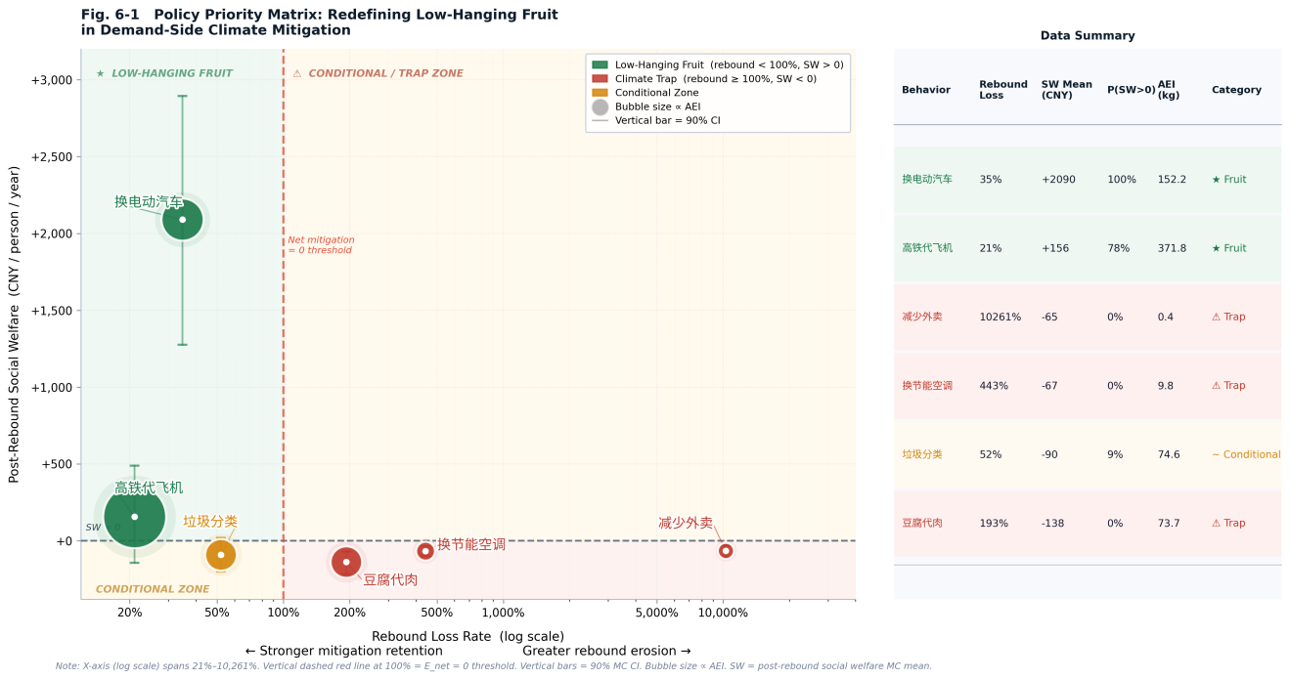
图6-1 需求侧气候减缓行为的政策优先级评估
Figure 6-1 Policy Priority Assessment of Demand-Side Climate Mitigation Behaviors
数据来源：本研究动态CBA模拟结果综合整理；横轴为蒙特卡洛模拟中P(SW>0)，纵轴为净减排韧性（1−反弹损失率）；气泡大小表示行为初始理论减排量（AEI，kg/年）；各行为数值详见表7-2。

5.4 蒙特卡洛内部敏感性分析
本研究CBA核心参数存在两类来源：外生文献参数（SCC、CI及碳排放因子）不确定性区间宽泛且与本样本无关；实测行为参数（Φ、MPC、DRP）的不确定性反映样本内部测量误差。因此，以下蒙特卡洛模拟属于内部敏感性分析，而非基于独立外部样本的稳健性验证，其功能在于评估文献来源参数波动对福利方向性结论的影响程度，不能替代外部参数校准。
如图5-3所示，模拟结果呈现极端的两极分化。
- 高韧性行为：“换电动汽车"”P(SW>0)=100%，结论完全稳健；“高铁代飞机”在90%模拟情境下福利均值为正，P(SW>0)=78%，抗风险能力较强。
- 高脆弱性行为：“豆腐代肉”“换节能空调”“减少外卖”三项行为在最乐观参数组合（P95）下社会福利依然为负（均值分别为−138、−67、−65元/人·年），P(SW>0)=0%，反弹后福利缩水最为严重。
- 临界行为：“垃圾分类”均值跌至−90元/人·年，但置信区间上限越过零线，P(SW>0)=9%，结论对碳价与政策执行成本高度敏感。
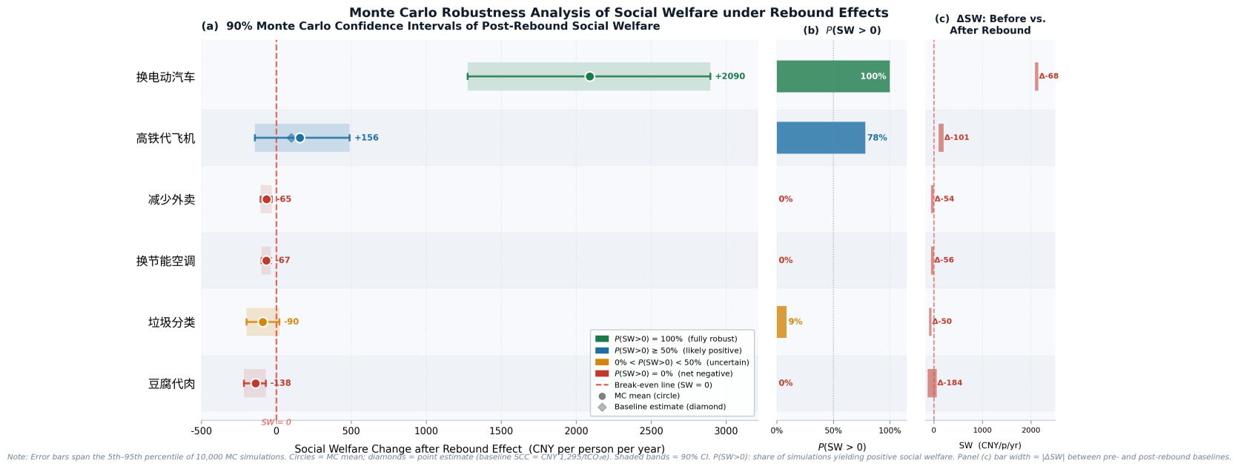
图5-3 反弹效应下社会福利的蒙特卡洛稳健性分析
Figure 5-3 Monte Carlo Robustness Analysis of Social Welfare under Rebound Effects
数据来源：本研究蒙特卡洛模拟结果；参数抽样分布见表5-2；误差棒表示90%置信区间（P5–P95）；P(SW>0)为10,000次模拟中社会福利大于零的频率；反弹率参数底层数据来源于本研究问卷调查（N=538）。

综上，结构性替代行为（换电动汽车、高铁代飞机）的正向福利结论对参数波动具有相对稳健性；轻量级习惯型行为的负向福利结论在本研究参数体系内同样稳定。需指出，P(SW>0)=100%/0%的实质含义为"本样本参数体系内的条件概率"，而非无条件判断；若未来获得独立数据对行为参数（尤其是Φ）外生校准，具体数值可能调整，但两类行为间的方向性分化格局具有相对稳健的理论基础。

第 6 章 结论与局限

6.1 结论
通过上述研究本文得出：
- 在城市居民的需求侧低碳行为决策中，包含金钱损益与非经济成本在内的综合客观阻力越高，主观感知难度越大。
- 技术效率型行为的直接反弹在低收入群体中尤为剧烈，而习惯型行为的经济反弹具有跨阶层普适性。
- 在高综合阻力的低碳行为干预下，个体产生的补偿性“权利感”为中介变量，正向预测随后的高碳消费意愿。其中，底层环境价值观在“客观阻力—权利感—高碳意愿”传导路径中发挥负向调节作用。高环境认同群体与低环境认同群体在权利感激活方向上截然相反，两类条件效应在总体样本中代数抵消，导致宏观统计层面主效应不显著。

6.2 政策建议
本研究直接锚定N=538实证数据，适用于"城市中青年高受教育程度活跃消费群体"的精准政策工具设计，亦可作为全国性需求侧气候政策优先干预该群体的参考。
但任需更大规模数据支撑，不应视为可直接执行的政策处方。
（1）环境价值观是需求侧干预的关键“道德阀门”，政策必须走向受众分层：
对“深绿”群体，可放心倡导高NPC的深度低碳行为，设计“低碳挑战打卡”“城市碳达人”等身份认同驱动机制，强化深绿自我认知并压低高碳补偿概率。
对“浅绿大众”，必须彻底摒弃“牺牲感”话语框架，改用“顺手/无感”叙事——针对外卖减餐具、垃圾分类等习惯型行为，以“不需要额外行动”“3秒完成”等极低摩擦表述替代道德绑架话术；同时通过基础设施建设降低客观阻力，让低碳行为回归无痛感日常属性，避免触发权利感与补偿性高碳排放。
（2）补贴与积分的“预算锁定”设计
传统绿色助推无力阻断预算放松后的高碳消费转移，碳税红利无条件返还实质上增加可支配收入，在高MPC驱动下易转化为新一轮高排放消费。未来制度设计须对减排红利的资金流向实施定向隔断：节能电器补贴应由现金直补改为电费账户专项抵扣券，强化“节能=节钱”的显性联系，从源头压低使用量反弹诱因；平台绿色积分（如蚂蚁森林能量）只允许在公共交通、节能电器、绿色食品等低碳闭环内抵扣，不可兑换通用红包或现金。

6.3 研究局限
一、样本代表性与参数外推边界。 样本限定于城市中青年高受教育程度活跃消费群体，三级质控（剔除率34.7%）进一步收敛至高质量受访者，结论不直接适用于中老年、低学历及农村居民，真实政策情境中心理反弹参数可能面临下行修正。此外，行为类别亦未涵盖建筑节能行为、绿色购物及屋顶光伏自用等重要领域。
二、意向测量与内生性双重偏差。 情境实验测量的反弹倾向均为主观意向而非真实行为，受假想偏差影响存在高估风险；动态CBA模拟所用道德许可反弹率直接来自同一样本，"参数来源与模型推演同源"削弱了蒙特卡洛作为独立验证工具的有效性。后续研究须结合客观行为追踪数据及预注册RCT设计加以校正。
三、CBA参数精度不足。 部分碳排放因子与生命周期系数来自文献综合估算，部分行为节余资金流向仍以全国平均MPC代理，无法精准刻画不同行为的边际高碳消费路径。未来需结合一手碳足迹追踪数据与家庭微观面板数据提升模拟精度。

参 考 文 献
[1] IPCC. (2022). Chapter 3: Mitigation pathways compatible with long-term goals. IPCC Sixth Assessment Report, Working Group III.
[2] IPCC. (2022). Potential of demand-side mitigation options by 2050 (SPM.7 b and LR Figure 4.4 b). IPCC AR6 Synthesis Report.
[3] IPCC. (2023). Summary for Policymakers. IPCC Sixth Assessment Report, Synthesis Report.
[4] IPCC. (2022). Figure: SPM.6. IPCC Sixth Assessment Report, Working Group III.
[5] IPCC. (2022). Mitigation pathways compatible with long-term goals. IPCC AR6 WGIII Report.
[6] BloombergNEF. (2025). New study shows sustainable energy technologies met rising demand growth in 2025 despite uncertainty. Bloomberg Finance L.P.
[7] Carbon Brief. (2024). Analysis: China's CO2 emissions have now been flat or falling for 18 months. Carbon Brief Analysis.
[8] Climate Action Tracker. (2024). China: Country summary. Climate Analytics and NewClimate Institute.
[9] Climate Action Tracker. (2024). China - Policies & action. Climate Analytics and NewClimate Institute.
[10] State Council of the PRC. (2021). Full text: Carbon peaking and carbon neutrality China's plans and solutions. State Council White Papers.
[11] Ministry of Ecology and Environment. (2022). Policies and actions for addressing climate change. Ministry of Ecology and Environment Report.
[12] Ember. (2025). Global electricity mid-year insights 2025. Ember Latest Insights.
[13] Merics. (2021). China's new Five-Year Plan upgrades climate objectives while accepting continued role of coal. Mercator Institute for China Studies.
[14] Kaiser, F.G., et al. (2021). Attitude-behavior consistency: Campbell's paradigm in environmental and health domains. Eindhoven University of Technology Research Portal.
[16] Kaiser, F.G., et al. (2010). Reviving Campbell's paradigm for attitude research. Personality and Social Psychology Review, 14(4), 351–367.
[17] Tan-Soo, J.S., et al. (2024). A comprehensive cost-benefit analysis of demand-side climate mitigation behaviors. Nature Climate Change, 14(x).
[18] Remmerswaal, M., et al. (2024). A structural microsimulation model for demand-side cost-sharing in healthcare. CPB Discussion Paper, 415.
[19] Remmerswaal, M., et al. (2024). A structural microsimulation model for demand-side cost-sharing in healthcare. CPB Netherlands Bureau for Economic Policy Analysis.
[20] Peters, A., et al. (2012). Theoretical perspective on rebound effects from a social science point of view. Fraunhofer ISI Working Paper, WP02-2012.
[21] Santarius, T., et al. (2016). Exploring rebound effects from a psychological perspective. ResearchGate.
[22] Garcia, J.R., et al. (2018). The foundations of the environmental rebound effect and its contribution towards a general framework. UFPR Ecological Macroeconomics.
[23] Hoyer, K.G., et al. (2012). The rebound effect: Implications of consumer behaviour for robust energy policies. IRGC Report.
[24] The Guardian, et al. (2024). Behavioral spillovers. Journal of Economic Behavior & Organization, 229.
[25] Sustainability Directory. (2024). Moral licensing. Sustainability Directory Resources.
[26] Merritt, A.C., et al. (2010). Moral self-licensing: When being good frees us to be bad. Social and Personality Psychology Compass, 4(5), 344–357.
[27] The Guardian, et al. (2024). The effect of other in-group members' organizational citizenship behavior on employees' organizational deviance: A moral licensing perspective. Journal of Asia Business Studies, 28(3), 177..
[28] Marcos, A. (2024). Moral licensing. In Vocabulary for Sustainable Consumption and Life. Taylor & Francis.
[29] Remmerswaal, M., et al. , et al. (2024). Unpacking the relationship between customer citizenship behavior and dysfunctional customer behavior: The role of customer moral credits and entitlement. Journal of Service Theory and Practice, 33(1), 110..
[30] PsychoTricks. (2024). The perils of virtue: Understanding the licensing effect. PsychoTricks.
[31] Hartmann, S. (2022). Moral licensing in the context of environmental behaviour. Universität Passau Working Papers.
[32] Urban, J., et al. (2019). Green consumption does not make people cheat: Three replications of a moral licensing experiment. Journal of Experimental Psychology: Applied, 25(4), 659–675.
[33] The Guardian. (2010). How going green may make you mean. The Guardian Ethical and Green Living.
[34] JCU. (2024). Moral licensing and habits. ResearchOnline@JCU.
[35] Remmerswaal, M., et al. , et al. (2026). Spillover effects of pro-environmental behavior in the Metaverse. Frontiers in Psychology, 17.
[36] Nash, N., et al. (2020). Climate-relevant behavioural spillover and the potential contribution of social practice theory. CSSN Research Reports.
[37] Remmerswaal, M., et al. , et al. (2025). Spectral network analysis illuminates coordinated plant traits across a climate gradient. bioRxiv Preprint.
[38] Mattauch, L., et al. (2022). Steering the climate system: Using inertia to lower the cost of policy. American Economic Review, 112(11), 3506-3536.
[39] Carattini, S., et al. (2018). Overcoming public resistance to carbon taxes. Wiley Interdisciplinary Reviews: Climate Change, 9(5), e531.
[40] Hagmann, D., et al. (2019). Nudging out support for a carbon tax. Nature Climate Change, 9(6), 484-489.
[41] Klenert, D., et al. (2018). Making carbon pricing work for citizens. Nature Climate Change, 8(8), 669-677.
[42] Epskamp, S., et al. (2017). Estimating psychological networks and their accuracy: A tutorial paper. Psych-Networks.
[43] Epskamp, S., et al. (2018). Estimating psychological networks and their accuracy: A tutorial paper. Behavior Research Methods, 50(1), 195–212.
[44] Steg, L., & Vlek, C. (2009). Encouraging pro-environmental behaviour. Journal of Environmental Psychology, 29(3), 309-317.
[45] Borsboom, D., & Cramer, A. O. (2013). Network analysis: an integrative approach to the structure of psychopathology. Annual Review of Clinical Psychology, 9, 91-121.
[46] Sorrell, S., et al. (2004). The economics of energy efficiency: barriers to cost-effective investment. Edward Elgar Publishing.
[47] Jupiterblue. (2025). Jupiterblue brochure 2025 complete V8. Jupiterblue Downloads.
[48] Sustainability Directory. (2024). Remaining carbon budget. Sustainability Directory Lifestyle Terms.
[49] Kaiser, F.G., et al. (2020). The Campbell paradigm as a behavior-predictive reinterpretation of the classical tripartite model of attitudes. European Psychologist, 25(4), 247–260.
[50] Kaiser, F.G., et al. (2020). The Campbell paradigm as a behavior-predictive reinterpretation of the classical tripartite model of attitudes. PubMed.
[51] Kaiser, F.G., et al. (2020). The Campbell paradigm as a behavior-predictive reinterpretation of the classical tripartite model of attitudes. PMC.
[52] Wikipedia. (2024). Campbell paradigm. Wikipedia, The Free Encyclopedia.
[53]Allcott, H., & Greenstone, M. (2012). Is there an energy efficiency gap? Journal of Economic Perspectives, 26(1), 3-28.
[54] Kaiser, F.G., et al. (2010). Reviving Campbell's paradigm for attitude research. Eindhoven University of Technology Research Portal.
[55] Kaiser, F.G. (2021). Explaining behavior with mental attributes: An exposition with environmental attitude. European Psychologist, 26(4), 294–307.
[56] Nilsson, A., et al. (2017). Spillover and moral licensing: A review. Global Environmental Change, 42, 1-10.
[57] Tiefenbeck, V., et al. (2013). Foraging for moral risk in the everyday life: The case of water and energy consumption. Journal of Economic Psychology, 38, 118-125.s
[58]Maki, A., et al. (2019). Meta-analysis of pro-environmental behaviour spillover. Nature Sustainability, 2(4), 307-315.
[59] Truelove, H. B., et al. (2014). Positive and negative behavioral spillover in the environmental domain. Global Environmental Change, 29, 127-138.
[60] Schneider Electric. (2024). Demand-side strategies for sustainable transformation. Sustainability Research Institute.
[61] Font Vivanco, D., et al. (2014). The underlying environmental rebound effect of electric mobility. Environmental Science & Technology, 48(24), 14267-14274.
[62] Bahník, Š. (2024). Three attempts to replicate moral licensing effect due to pro-environmental behavior. Štěpán Bahník Publications.
[63] Borenstein, S. (2015). A microeconomic framework for evaluating energy efficiency programs. Innovation Policy and the Economy, 15(1), 139-168.
[64] Freire-González, J. (2017). Evidence of direct and indirect rebound effect in households in EU-27 countries. Energy Policy, 102, 270-276.
[65] Gillingham, K., et al. (2016). The rebound effect and energy efficiency policy. Review of Environmental Economics and Policy, 10(1), 68-88.
[66]Moran, D., et al. (2020). The carbon footprint of global tourism. Nature Climate Change, 8(5), 422-428.
[67]Dubois, G., et al. (2019). It starts at home? Climate policies targeting household consumption and behavioral decisions are key to low-carbon futures. Energy Research & Social Science, 52, 144-158.
[68]Ivanova, D., et al. (2020). Quantifying the potential for climate change mitigation of consumption options. Environmental Research Letters, 15(9), 093001. [69] Dunlap, R.E., et al. (2000). The new environmental paradigm scale: From marginality to worldwide use. The Journal of Environmental Education, 31(1), 425–442.
[70] 1. Creutzig, F., et al. (2018). Towards demand-side solutions for mitigating climate change.
[71] Gillingham, K., Newell, R. G., & Palmer, K. (2009). Energy efficiency economics and policy. Annual Review of Resource Economics, 1, 597-620.
[72] Kesicki, F., & Strachan, N. (2011). Marginal abatement cost (MAC) curves: confronting theory and practice. Environmental Science & Policy, 14(8), 1195-1204.
[73] Galvin, R. (2015). The rebound effect, gender and social justice: A case study in Germany. Energy Policy, 86, 759-769.
[74] Milne, G., & Boardman, B. (2000). Making cold homes warmer: the effect of energy efficiency improvements in low-income homes. Energy Policy, 28(6-7), 411-424.
[75] Chitnis, M., Sorrell, S., Druckman, A., Firth, S. K., & Jackson, T. (2014). Who rebounds most? Estimating direct and indirect rebound effects for different UK socioeconomic groups. Ecological Economics, 106, 12-32.
[76]Sorrell, S., Dimitropoulos, J., & Sommerville, M. (2009). Empirical estimates of the direct rebound effect: A review. Energy Policy, 37(4), 1356-1371.
[77] Remmerswaal, M., et al. (2024). A structural microsimulation model for demand-side cost-sharing in healthcare. PubMed.
[78] Greening, L. A., Greene, D. L., & Difiglio, C. (2000). Energy efficiency and consumption—the rebound effect—a survey. Energy Policy, 28(6-7), 389-401.
[79] Epskamp, S., et al. (2018). Visualizing psychological networks: A tutorial in R. PMC.
[80] Kaiser, F.G., et al. (2010). Reviving Campbell's paradigm for attitude research. Personality and Social Psychology Review, 14(4), 351–367.
[81] Mazar, N., & Zhong, C.B. (2010). Do green products make us better people? Psychological Science, 21(4), 494–498.
[82] Urban, J., et al. (2019). Green consumption does not make people cheat: Three replications of a moral licensing experiment. Journal of Experimental Psychology: Applied, 25(4), 659–675.
[83]Truelove, H.B., et al. (2014). Positive and negative spillover of pro-environmental behavior: An integrative review and theoretical framework. Global Environmental Change, 29, 127–138.
[84]Cao, X., & Gao, Y. (2021). Does pilot low-carbon city policy promote green lifestyle of urban residents? China Population, Resources and Environment, 31(12), 93–103.

附 录

附录A 调研实施过程

A.1调研总体设计与时间安排
本研究调研历时约6个月，分两阶段推进。
第一阶段（2025年1月—4月）：预调研与初步正式调研
以北京、浙江（杭州、温州）为核心区域，首轮投放110份问卷后发现三类问题：MaxDiff任务认知负荷过高（平均作答超15分钟，直线型作答率13.4%）、饮食类选项表述重叠、时间金钱权衡情境缺乏普适性。据此完成第一轮修订后，经小样本复测（N≈30）确认作答时长降至11分钟、直线型作答率降至4.2%、信效度良好（α=0.914，KMO=0.932），随后完成初步正式调研，累计回收约392份有效问卷，初步得出“节能技术＞经济替代＞习惯颠覆”的偏好层级结构。
第二阶段（2026年1月—3月）：大规模正式调研
在浙江温州延续性样本基础上新增黑龙江作为东北代表性样本，同时将行为类别由12种缩减至6种核心行为，并新增直接与间接反弹情境题目。本阶段回收问卷824份，经三级质控后获有效样本538份（有效率65.3%）。

表A-1 调研阶段时间安排总览
Table A-1 Overview of Time Schedule for the Survey Phase
阶段 | 时间 | 地域 | 主要目标 | 总样本量
预调研 | 2025年1月 | 北京、浙江温州 | 问卷测试与迭代 | 110份
初步正式调研 | 2025年3-4月 | 北京、浙江（杭州/温州） | 预备数据收集与偏好结构验证 | 392份
大规模正式调研 | 2026年1月-2026年3月 | 浙江温州、黑龙江 | 跨地区扩展与正式数据集构建 | 824份
抽样方法： 采用滚雪球抽样结合配额控制，在三地分别设置年龄、职业、收入三维度配额上限，防止同质性偏误。最终有效样本以18-35岁（约55%）、中等收入、受过良好教育的城市居民为主，与研究聚焦“消费活跃群体”的目标高度吻合。
执行方式： 线上（问卷星，62%）与线下（社区党群服务中心，38%）相结合。线下调研主要部署于浙江温州及黑龙江哈尔滨，两名成员全程陪同，一人引导填写，一人现场质控，纸质问卷当日完成数字化录入。

A.2调研记录
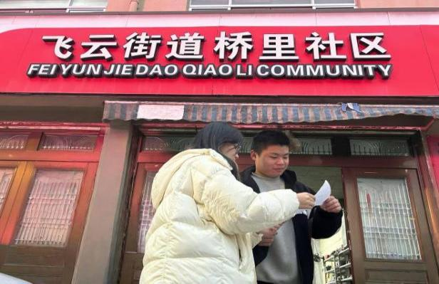

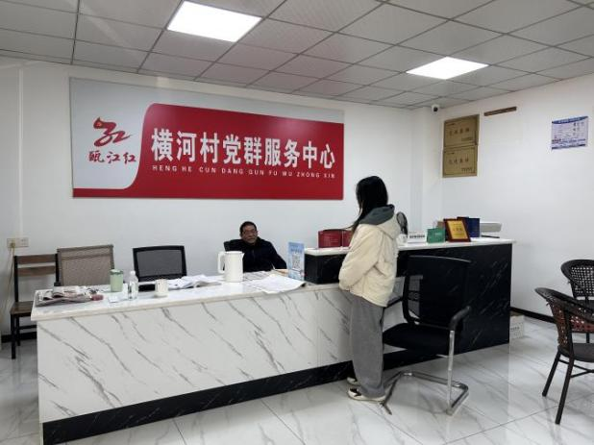
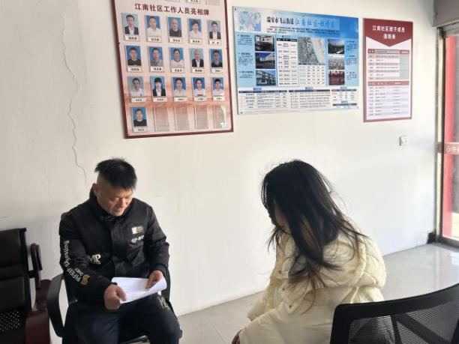



附录B 问卷全文
城市居民碳排放及低碳生活方式行动意愿调研

尊敬的受访者:
您好！我们正在进行一项关于城市居民碳排放及低碳生活方式行动意愿的调查研究，感谢您抽出宝贵的时间来完成这份问卷，填写整个问卷预计花费10分钟。本次调查仅用于学术研究，答案无对错之分，请您放心并根据实际情况填写。您的支持将给我们的研究工作带来莫大的动力，感谢您的配合！
中国石油大学（北京）经济管理学院
- 请您基于您的意愿为以下低碳生活方式排序，排名越高，表示您更愿意对此低碳生活方式采取行动（两种呈现形式交叉发放）。[表格文本题] *
 | 最重要 | 最不重要 | 出现顺序
减少外卖中一半的一次性餐具使用
将最便宜的空调更换为一级能效(最节能)的空调
每次扔家庭垃圾都分类回收
1500km 以内或三小时以内的飞机出行,用高铁替代
上下班从现有出行方式转变为电动汽车出行
用豆腐代替一半的肉
减少外卖中一半的一次性餐具使用
将最便宜的空调更换为一级能效(最节能)的空调
每次扔家庭垃圾都分类回收
1500km 以内或三小时以内的飞机出行,用高铁替代
具体呈现形式：
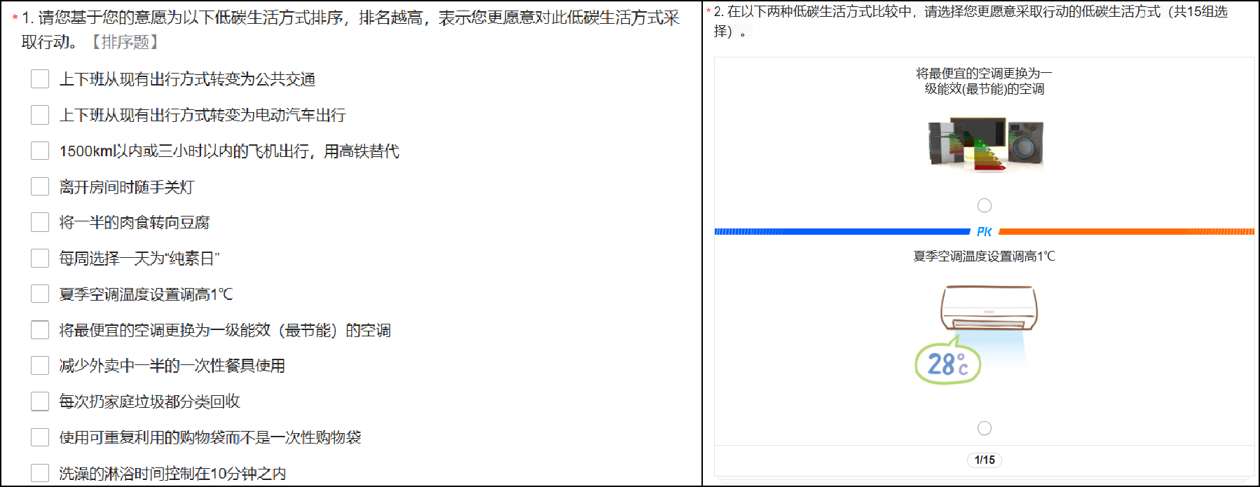

请根据您的实际生活习惯，对以下行为的执行频率进行评分：[矩阵单选题] *
 | 从不 | 很少 | 有时 | 经常 | 总是
减少外卖中一半的一次性餐具使用 | ○ | ○ | ○ | ○ | ○
将最便宜的空调更换为一级能效(最节能)的空调 | ○ | ○ | ○ | ○ | ○
每次扔家庭垃圾都分类回收 | ○ | ○ | ○ | ○ | ○
1500km 以内或三小时以内的飞机出行,用高铁替代 | ○ | ○ | ○ | ○ | ○
上下班从现有出行方式转变为电动汽车出行 | ○ | ○ | ○ | ○ | ○
用豆腐代替一半的肉 | ○ | ○ | ○ | ○ | ○

1.假设您在网上购买了一件急需的日用品，现在有两个配送方案可选: [单选题] *
○A.极速达:商家承诺1小时内送货上门，需支付配送费20元。
○B.普通送:商家承诺3小时内送货上门（晚2个小时），但免收配送费。

2.假设您需要每月缴纳家庭宽带费，运营商提供了两种缴费维护模式: [单选题] *
○A.省心托管模式:系统自动扣费，且出现网络波动时后台自动修复，您完全不需要操心任何维护事宜。服务费:每月多加10元。
○B.自助管理模式:需要您每月收到短信后手动登录APP缴费，且偶尔网络波动时需您手动重启路由器。服务费:维持原价（省10元）。

3.假设您周末去一个热门商圈吃饭，面临停车或排队的难题。有两种预约服务可选: [单选题] *
○A. 尊享预约: 支付 15元 服务费，平台为您100%预留车位或餐位，您到了直接停/直接吃，无需寻找和等待。
○B. 普通前往: 不收服务费，但您到达后可能需要花费15-20分钟在停车场转圈找车位，或者在门口排队等位。

4.假设您去电影院看一场时长2小时的电影，影院提供了两个不同价位的影厅，放映内容完全一样，你会选择哪个影厅: [单选题] *
○A.舒适厅:采用真皮沙发座椅，空间宽敞，空调温度适宜，观影体验非常舒适。票价:60元。
○B.普通厅:采用普通硬质座椅，间距较窄，稍微有些拥挤闷热，观影体验一般。票价:40元（便宜20元）。

5.假设您将家里的燃油车换成了电动汽车（或者换了一级能效空调），您的使用成本（油费/电费）下降了约 50% - 80%。在这种情况下，您的使用习惯会发生什么变化? [单选题] *
○A.完全不变。我该怎么用还是怎么用，不会因为便宜了就多用。
○B. 稍微增加。可能会稍微多开一点（如空调温度调低1度，或者周末多去周边自驾游），增加约 10% 的使用量。
○C. 大幅增加。既然这么便宜，我会经常开，不再担心电费，增加 30% 以上的使用量。

6.如果您换了一级能效空调，电费省了一半。您会? [单选题] *
○A. 保持原来的温度和时长。
○B. 把温度调得更低一点（更凉快），或者开的时间更长。

7.假设通过坚持乘坐高铁代替飞机，您家今年意外省下了 2000元 人民币。这笔额外的“省下来的钱”，您最可能怎么处理? [单选题] *
○A.全部存起来 / 用于还房贷 / 购买理财产品。
○B.存一半，花一半。
○C.基本都花掉，用于改善生活。

8.（接上题）如果您决定花掉这笔钱，您主要会花在哪个领域?（请单选最主要的一项） [单选题] *
○A.吃喝餐饮（买好吃的、聚餐）
○B. 电子/服装（买手机、衣服、包）
○C. 旅游出行（买机票、自驾游、住酒店）
○D. 教育服务（网课、健身、美容、会员充值）

9.（接上题）如果您选择进行上述消费/享受，请问您做这些决定的原因中，有多少比例是因为“觉得自己之前做了环保好事，值得奖励/补偿一下自己”? [单选题] *
□A. 0% (完全是因为天气热/饿了/赶时间，与之前的环保行为无关)
□B. 20% (有一点点补偿心态)
□C. 50% (一半是因为需求，一半是因为想奖励自己)
□D. 80%（大部分是因为想奖励/补偿自己）
□E. 100% (完全是因为觉得之前做了环保的事情，才允许自己放纵的)

10.假设您坚持在日常饮食中用豆腐代替一半的肉类。由于豆腐的价格远低于肉类，一年下来，您发现家里的买菜开销因此减少了约 1500元。这笔额外的“省下来的钱”，您最可能怎么处理? [单选题] *
○A.全部存起来 / 用于还房贷 / 购买理财产品。
○B.存一半，花一半。
○C.基本都花掉，用于改善生活（如买零食、添置衣物、外出就餐等）。

11.（接上题）如果您决定花掉这笔钱，您主要会花在哪个领域?（请单选最主要的一项） [单选题] *
○A.吃喝餐饮（买好吃的、聚餐）
○B. 电子/服装（买手机、衣服、包）
○C. 旅游出行（买机票、自驾游、住酒店）
○D. 教育服务（网课、健身、美容、会员充值）

12.(接上题) 如果您选择了“可能会”或“肯定会”进行上述消费/享受，请问您做这些决定的原因中，有多少比例是因为“觉得自己之前做了环保好事，值得奖励/补偿一下自己”? [多选题] *
□A. 0% (完全是因为天气热/饿了/赶时间，与之前的环保行为无关)
□B. 20% (有一点点补偿心态)
□C. 50% (一半是因为需求，一半是因·为想奖励自己)
□D. 80%（大部分是因为想奖励/补偿自己）
□E. 100% (完全是因为觉得做了环保的事情，才允许自己放纵的)

13.您的性别（） [单选题] *
○A、男 | ○B、女

14.您的年龄（）岁 [单选题] *
○A、18岁以下
○B、18-25岁
○C、26-30岁
○D、31-40岁
○E、41-50岁
○F、51-60岁
○G、60岁以上

15.您的职业（） [单选题] *
○A、农民
○B、企业职工
○C、政府部门工作人员
○D、个体户
○E、教师
○F、学生
○G、科研人员
○H、退休人员
○I、其他

16.请选择您所居住的城市为: [填空题] *
_________________________________

17.您的婚姻状况（） [单选题] *
○A、未婚
○B、有配偶（在婚）
○C、离异
○D、丧偶

18.家庭成员数量:[矩阵文本题] [输入0到10的数字] *
您家庭成员总数为（常年居住人数） | ________________________
您家16岁以下人数为 | ________________________
您家60岁及以上人数为 | ________________________

19.您的文化水平为（） [单选题] *
○A、小学及以下 | ○B、初中 | ○C、高中/中专
○D、大学专科 | ○E、大学本科 | ○F、研究生及以上

20.您家庭过去12个月的税前总收入为（）（收入包括自己以及同住家人的工资收入，或已拥有的其他收入来源，比如租金、社会保障金、养老金，以及股票、债券或储蓄的利息等） [单选题] *
○A、50000元以下 | ○B、50001-100000元 | ○C、100001-150000元
○D、150001-20000元 | ○E、200001-300000元 | ○F、300001-500000元
○G、500001-1000000元 | ○H、1000000元以上

21、您是否有私家车? [单选题] *
○A、是 | ○B、否 (请跳至第25题)

22.家庭车辆数量[矩阵文本题] [输入0到5的数字] *
您家庭私家车数量为 | ________________________
您家庭新能源汽车数量为 | ________________________

23.您上下班主要的通勤方式是什么? [单选题] *
○A、步行
○B、自行车/电动自行车
○C、公共交通（地铁和公交）
○D、私家车（燃油车）
○E、私家车（新能源汽车）
○F、出租车/网约车
○G、其他（请注明） _________________ *

24.您一周的工作时长为? [单选题] *
○A、低于40小时 | ○B、40-45小时 | ○C、46-50小时 | ○D、51-55小时 | ○E、多于55小时

25.您上班的通勤距离单程大约是多少? [单选题] *
○A、0-5公里 | ○B、5-10公里 | ○C、10-20公里 | ○D、20-50公里
○F、50公里以上

26.您上下班的单程通勤时间大约是多少分钟? [单选题] *
○A、10分钟以下 | ○B、10-30分钟 | ○C、30-60分钟 | ○D、60分钟以上

27.您平均每年乘坐短途航班（距离小于1500km/时长小于3小时）的次数是多少? [单选题] *
○A、少于2次 | ○B、2-6次 | ○C、6-10次
○D、10-20次 | ○E、20次以上

28.您日常饮食中吃肉的比例为? [单选题] *
○A、中餐、晚餐都有 | ○B、每天一次 | ○C、每周3-4次
○D、每周1-2次 | ○E、很少或从不

29.您家中总共有多少台空调? [单选题] *
○A、1台 | ○B、2台 | ○C、3台 | ○D、4台及以上

30.您家中一年大约开几个月空调? [单选题] *
○A、2个月 | ○B、3个月 | ○C、4个月
○D、5个月 | ○E、6个月及以上

31.您家夏季日常的空调温度为 [单选题] *
○A、18-20度 | ○B、20-24度 | ○C、24-26度 | ○D、26度以上

32.您家平均每天使用空调的时长是多少小时? [单选题] *
○A、少于2小时 | ○B、2-4小时 | ○C、4-6小时
○D、6-8小时 | ○E、8小时以上

33.您点外卖的频率为? [单选题] *
○A、平均每天2次以上 | ○B、平均每天1-2次 | ○C、平均每周3-4次
○D、平均每周1-2次 | ○E、几乎不点外卖

34.您点外卖选择一次性餐具的频率? [单选题] *
○A、使用一次性餐具居多 | ○B、一半的场景使用一次性餐具 | ○C、不使用一次性餐具场景居多

35.您是否有垃圾分类回收的习惯? [单选题] *
○A、是 | ○B、否

36.请认真阅读下面的每一条陈述，根据您的真实想法，评价以下描述的符合程度（1=完全不同意，5=完全同意）[矩阵量表题] *
 | 很不符合 | 不符合 | 一般 | 符合 | 很符合
哪怕需要牺牲一些生活便利，我也愿意优先选择低碳生活方式。 | ○ | ○ | ○ | ○ | ○
即使周围的人都不做，我也觉得我有责任为减少碳排放做出贡献。 | ○ | ○ | ○ | ○ | ○
保护环境本身（动植物、生态系统）对我来说非常重要。 | ○ | ○ | ○ | ○ | ○
总体而言，我认为自己在环保方面做得比大多数人都要好。 | ○ | ○ | ○ | ○ | ○

至此，我们的调研问卷全部结束，再次感谢您百忙之中填写此问卷。我们将持续对碳中和目标下居民生活方式改变做追踪调查，也会不定期将我们的调研成果向所有受访者分享。如果您愿意阅读此次调研报告并接受后续追踪调查，请留下您的联系方式。 [填空题]
_________________________________

附录C 样本人口学特征
表4-1 双子样本人口学特征合并统计（N=538）
Table 4-1 Pooled Statistics of Demographic Characteristics in Twin Samples（N=538）
特征 | 类别 | 合计样本 (N=538)
性别 | 男 | 221 (41.1%)
 | 女 | 317 (58.9%)
年龄 | 18—25岁 | 251 (46.7%)
 | 26—30岁 | 107 (19.9%)
 | 31—35岁 | 111 (20.6%)
 | 36—45岁 | 46 (8.6%)
 | 46—55岁 | 13 (2.4%)
 | 56岁及以上 | 10 (1.9%)
学历 | 高中/中专 | 22 (4.1%)
 | 大专 | 50 (9.3%)
 | 本科 | 108 (20.1%)
 | 硕士 | 323 (60.0%)
 | 博士及以上 | 35 (6.5%)
家庭年收入 | 3万以下 | 35 (6.5%)
 | 3—6万 | 94 (17.5%)
 | 6—10万 | 142 (26.4%)
 | 10—20万 | 91 (16.9%)
 | 20—30万 | 79 (14.7%)
 | 30万以上 | 97 (18.0%)
城市级别 | 一线城市 | 118 (21.9%)
 | 新一线城市 | 107 (19.9%)
 | 二线及以下 | 313 (58.2%)
私家车 | 有 | 412 (76.6%)
 | 无 | 126 (23.4%)

附录D CBA完整参数表
本附录参考Tan-Soo et al.（2024）的框架，逐项列出本研究所采用的六种需求侧低碳行为的成本效益分析（CBA）完整参数表，所有参数均依据中国全国背景数据（约2020–2024年）进行本土化更新。
参数设置表列出各参数的统计分布类型及关键统计量（第10百分位、均值、第90百分位）。对于部分中国情境下难以获取完整分布数据的参数（标注“—”），基准值基于现有文献的点估计确定。社会成本碳（SCC）采用Rennert et al.（2022）估值185美元/tCO₂e（约1,295元/tCO₂e，汇率取7元/美元）。

附表 D-1 六种低碳行为成本效益汇总
Table D-1 Cost-Benefit Summary for Six Low-Carbon Behavior
行为类型 | 个人福利净变化 (元/人·年) | 年减排量 (kgCO₂e/人·年) | 减排社会收益 (元/人·年) | 社会福利净变化 (元/人·年) | 减排成本 (元/tCO₂e)
① 减半使用一次性餐具 | −3.20 | 0.41 | +0.53 | −2.66 | 7,780
② 更换最节能空调 | −16.43 | 9.83 | +12.73 | −3.70 | 1,671
③ 最大化垃圾分类回收 | −143.96 | 74.60 | +96.61 | −47.35 | 1,930
④ 短途航班改乘高铁 | −281.64 | 371.78 | +481.46 | +199.82 | 758
⑤ 燃油车换购电动车 | +191,288 | 152.17 | +197.06 | +191,485 | −1,257,069
⑥ 动物蛋白替换豆腐 | +136.36 | 73.65 | +95.38 | +231.74 | −1,851

D.1 减半使用一次性外卖餐具

D.1.1 定义
在该行为情景中，我们假设居民将外卖点餐中一次性餐具的使用频率减少一半，转而使用自备的可重复使用餐具。一次性餐具套装通常包括木筷、塑料汤匙及餐具包装袋；与之对应，中国家庭常见的可重复使用餐具包括筷子和不锈钢汤匙。
行为改变带来的主要成本为：可重复餐具的初始购置成本，以及每次使用后清洗餐具所需的时间成本。其他次要成本（如清洗用水）可忽略不计，不计入本分析。

D.1.2 测量
（1）理论工程减排量（AEI）的核算路径与敏感性分析
本行为净福利变化等于：使用可重复餐具的年化成本与继续使用一次性餐具年化成本之差（取其差额的1/2，以反映"减半"使用）。
使用可重复餐具的年度成本为：
Cost可重复 = Meals × (CleanTime × OTC) + CutleryCost
其中，Meals 为个人年均外卖点餐次数；CleanTime 为每次餐后清洗餐具所用时间；OTC 为时间机会成本（元/小时）；CutleryCost 为可重复餐具年摊销成本。
使用一次性餐具的年度成本为：
Cost一次性 = Meals × DisposableCost
其中，DisposableCost 为每次外卖所包含一次性餐具的成本（元/次）。
鉴于本行为的微观干预仅限于“餐具材质的替换（木/塑转为不锈钢等）”，而不涉及外卖食物生产、餐盒制造与骑手配送环节，其初始理论减排基数（AEI）表现出极端的微量化特征。具体核算路径如下：基准排放基数：根据文献（Xie et al., 2021; Zhou et al., 2020），单次外卖一次性餐具（含木筷、塑料汤匙及包装袋）的平均碳排放约为 21.85 g CO₂e/次 。基于全国平均外卖点餐频率 3.88 次/月（即 46.56 次/年） ，不干预状态下的人均一次性餐具年碳足迹约为 1.017 kg CO₂e。
- 替代品排放摊销：可重复使用餐具（如 304 不锈钢汤匙与合金筷）在生产与废弃阶段存在固有碳足迹，其全生命周期年化碳排放约为 97.22 g CO₂e/年（0.097 kg CO₂e/年） 。净 AEI 计算：在“减半使用一次性餐具（50% 替代率）”的情景下，避免的一次性餐具排放量为 1.017 kg × 50% = 0.5085 kg CO₂e/年。扣除必须引入的可重复餐具年化排放成本（0.097 kg CO₂e/年），最终得出的真实净理论减排量（AEI）为 0.41 kg CO₂e/（人·年）。
（2）单参数敏感性分析
为排除参数低估对核心结论的干扰，本研究对该 AEI 进行了单变量敏感性测试。即使采取极端上限情景——假设该受访者为重度外卖用户（如第 90 百分位，高达 91.62 次/月，约 1099 次/年） ，其减半使用餐具的 AEI 也仅提升至约 11.9 kg CO₂e/年。从数学推演的角度来看，无论是基准的 0.41 kg 还是极端的 11.9 kg，相较于现代生活中任何一次跨界高碳消费（如单次短途飞行产生的数百公斤碳排放，或日常电器滥用带来的数十公斤碳增量），该行为的 AEI 依然处于极低的数量级。因此，分母趋近于零导致的反弹率渐进发散（即引发数学奇点与极端脆弱性）的结论，对参数波动具有绝对的稳健性（Robustness）。这一严谨的底层核算进一步确证了：试图依赖极低碳红利的微小日常习惯（如替换餐具）来撬动需求侧减排，在复杂的微观生活网络中极易遭受毁灭性的系统反噬。

D.1.3 数据来源
（1）外卖点餐频率：数据来源于新华新闻与中国互联网络信息中心（CNNIC，2024），报告全国人均外卖频率约为2.17次/月；中国饭店协会（2024）数据显示，活跃外卖用户月均点餐频率约为5.58次/月（36.5亿年订单量/5.45亿活跃用户）。本研究取两者均值3.88次/月作为基准值。
（2）餐具成本：一次性餐具套装单价参照中国主流外卖平台（美团、饿了么）实际标价，基准值取0.5元/次。可重复使用餐具年均成本依据淘宝平台销售价格测算：合金筷寿命约1年，年使用成本为1.50元；304不锈钢汤匙寿命约3年，以5%贴现率折现后年摊销成本约为1.65元，合计约3.15元/年。
（3）清洗时间：每次使用可重复餐具后所需清洗时间设为1分钟/次（常识假设）。
（4）时间价值：参照中国统计年鉴（2024），全国人均年工资为124,110元，周均工作时长为48.6小时（中国人口与就业统计年鉴，2021），由此计算时均工资约为49.11元/小时。基于文献通行做法（Deacon & Sonstelie, 1985），以25%工资率为下限，全额工资率为上限，取中间值30.69元/小时作为基准时间价值。
（5）碳排放因子：一次性餐具（含筷子、汤匙和包装袋）的碳排放综合均值约为21.85 gCO₂e/次（参考Xie et al., 2021；Zhou et al., 2020；Luo, 2021等）。可重复使用餐具全生命周期碳排放合计约为97.22 gCO₂e/年（参考Low-carbon Consumption Potential Analysis等）。

D.1.4 参数设置
附表 D-1
Table D-1
参数 | 单位 | 分布 | 第10百分位 | 均值 | 第90百分位
外卖点餐频率 (Meals) | 次/月 | 对数正态 | 1.17 | 3.88 | 91.62
可重复餐具年均成本 (CutleryCost) | 元/年 | 均匀 | 1.22 | 3.15 | 6.36
一次性餐具成本 (DisposableCost) | 元/次 | 均匀 | 0.29 | 0.50 | 1.81
清洗时间 (CleanTime) | 分钟/次 | 均匀 | 0.65 | 1.00 | 1.85
时间价值 (OTC) | 元/小时 | 均匀 | 12.28 | 30.69 | 49.11
CO₂e因子—一次性餐具 | gCO₂e/次 | 正态 | — | 21.85 | —
CO₂e因子—可重复餐具 | gCO₂e/年 | — | — | 97.22 | —
附表 D-2
Table D-2
[货币成本/收益]
参数名称 | 参数含义 | 基准值 | 范围/分布 | 单位 | 数据来源
外卖频次 | 人均每月点外卖次数 | 3.875 | 2.17–5.58 | 次/月 | 新华网/CNNIC (2024)；中国饭店协会 (2024)
一次性餐具费用 | 每次外卖一次性餐具平均成本 | 0.5 | 0.3–0.8 | 元/次 | 淘宝/京东平台调研 (2024)
可重复餐具年使用成本 | 折旧后年均使用成本（筷子+勺） | 2.93 | 0.63–7.50 | 元/年 | 淘宝/京东平台调研 (2024)，自行计算
[非货币成本]
餐具清洁时间 | 每次外卖餐后清洁餐具所需时间 | 1 | 0.5–2 | 分钟/次 | 作者估算
时间机会成本 | 单位时间的机会成本（时薪） | 30.69 | 12.28–49.11 | 元/小时 | 中国统计年鉴 (2024)；中国人口与就业统计年鉴 (2021)
[碳排放核算]
一次性餐具碳排放因子 | 每次外卖一次性餐具的碳当量排放 | 21.85 | — | gCO₂e/次 | Zhou et al. (2020), Nature Food；Xie et al. (2021)
可重复餐具全生命周期排放 | 可重复餐具年碳排放量 | 97.22 | — | gCO₂e/年 | Zhou et al. (2020); Jing et al. (2019)
社会碳成本 (SCC) | 每吨碳当量的社会成本 | 185 | 44–413 | 美元/tCO₂e | Rennert et al. (2022), Nature
人民币/美元汇率 | 折算系数 | 7 | — | 元/美元 | 中国人民银行 (2024)
[核算结果]
△购置成本 | 一次性 vs. 可重复餐具购置成本差额（净收益） | +8.70 | — | 元/人·年 | 综合计算
△清洁时间成本 | 额外清洁时间的机会成本（净损失） | −11.89 | — | 元/人·年 | 综合计算
个人福利净变化 | 个人层面综合福利变化（货币+非货币） | −3.20 | — | 元/人·年 | 综合计算
年减排量 | 每人每年节约的碳排放量 | 0.41 | — | kgCO₂e/人·年 | 综合计算
社会福利净变化 | 含碳减排收益的社会层面福利变化 | −2.66 | — | 元/人·年 | 综合计算
减排成本 | 单位减排量的私人成本 | 7,780 | — | 元/tCO₂e | 综合计算

D.2 购置最节能空调

D.2.1 定义
本分析聚焦于对中国家庭能耗影响最显著的家用电器——空调（AC）。以制冷容量在2,600–3,500瓦范围内的产品为标准，探讨将最低价空调替换为能效等级最高空调对个人福利的影响。

D.2.2 测量
本行为净福利变化等于使用最节能空调的年化成本减去使用最低价空调的年化成本。
使用最节能空调的年化成本为：
Cost高效 = Days × Hours × NumAC × Elec_eff × ElecPrice + PurchaseCost_eff
使用最低价空调的年化成本为：
Cost低价 = Days × Hours × NumAC × Elec_cheap × ElecPrice + PurchaseCost_cheap
其中，Days 为年均使用天数；Hours 为日均使用时长；NumAC 为家庭中非节能空调数量（最低价台数减去已有节能型台数）；Elec 为空调每小时耗电量（kWh）；ElecPrice 为居民电价；PurchaseCost 为空调摊销年度购置成本；HouseholdSize 为户均人口（用于从户级转换至人均）。

D.2.3 数据来源
（1）空调使用天数：依据全国日最高气温≥30°C的天数估算，2020–2024年均约为96.75天（S.D.=33.47天）。
（2）空调日均使用时长：综合多来源数据——北京市发展和改革委员会（2019年，5.2小时/天）、全国建筑能耗研究估算（2024年，5.9小时/天）、智能家居物联网大数据报告（2024年，7.2小时/天）——取均值6.10小时/天作为基准。
（3）空调保有量：依据2018–2024年中国统计年鉴，城乡家庭空调平均保有量综合均值约为1.23台/户。其中，一级能效空调占比约20.13%（CRECS 2015），即节能型保有量约0.248台/户。
（4）空调能耗与购置成本：基于淘宝、京东平台的产品数据集，最低价组（底部25%性价比）平均耗电量0.345 kWh/小时，平均零售价1,699元，10年寿命下摊销成本约128.32元/年；最节能组（前25%能效）平均耗电量0.265 kWh/小时，平均零售价2,699元，摊销成本约203.85元/年（假设残值率5%，贴现率5%）。
（5）居民电价：取国家发改委阶梯电价三档均值（0.53 + 0.58 + 0.83）/3 ≈ 0.65元/kWh。
（6）碳排放因子：参照生态环境部（2022年）公布的全国电网排放因子，取0.5703 kgCO₂e/kWh。

附表D-3
Table D-3
参数 | 单位 | 分布 | 第10百分位 | 均值 | 第90百分位
空调使用天数 | 天/年 | 正态 | 34.65 | 96.75 | 159.85
日均使用时长 | 小时/天 | 正态 | 1.71 | 6.10 | 10.49
空调保有量—全部 | 台/户 | 正态 | 0.15 | 1.23 | 2.31
空调保有量—节能型 | 台/户 | 正态 | 0.03 | 0.248 | 0.47
能耗—最低价空调 | kWh/小时 | 正态 | 0.27 | 0.345 | 0.42
能耗—最节能空调 | kWh/小时 | 正态 | 0.22 | 0.265 | 0.31
购置成本—最低价 | 元/年 | 正态 | 108.92 | 128.32 | 147.72
购置成本—最节能 | 元/年 | 正态 | 151.90 | 203.85 | 255.80
居民电价 | 元/kWh | 三角 | 0.53 | 0.65 | 0.83
户均人口 | 人/户 | — | — | 2.51 | —
电网碳排放因子 | kgCO₂e/kWh | — | — | 0.5703 | —

D.2.4 参数设置
附表D-4
Table D-4
参数名称 | 参数含义 | 基准值 | 范围/分布 | 单位 | 数据来源
[货币成本/收益]
家庭空调拥有量（普通） | 人均家庭持有空调台数（最低端机型） | 1.23 | — | 台/户 | 中国空调行业统计数据库 (2024)
家庭空调拥有量（节能） | 人均家庭持有最节能空调台数 | 0.25 | — | 台/户 | 中国空调行业统计数据库 (2024)
空调使用天数 | 年均使用天数 | 96.75 | 60–130 | 天/年 | 中国气象局气候统计 (2024)
空调日均使用时长 | 每日使用时长 | 6.1 | 2–10 | 小时/天 | 家电使用调研 (2024)
能耗（最低端机型） | 最低端机型每小时耗电量 | 0.345 | 0.28–0.42 | kWh/小时 | 中国家电研究院能效数据库 (2024)
能耗（最节能机型） | 最节能机型每小时耗电量 | 0.265 | 0.20–0.32 | kWh/小时 | 中国家电研究院能效数据库 (2024)
购置成本（最低端） | 最低端空调折旧后年均成本 | 128.32 | 80–200 | 元/年·台 | 淘宝/京东平台 (2024)，自行计算
购置成本（最节能） | 最节能空调折旧后年均成本 | 203.85 | 130–300 | 元/年·台 | 淘宝/京东平台 (2024)，自行计算
居民电价 | 家庭平均用电价格 | 0.647 | 0.50–0.80 | 元/kWh | 国家能源局居民用电价格统计 (2024)
家庭人口规模 | 平均每户人数 | 2.69 | 2.0–3.5 | 人/户 | 中国统计年鉴 (2024)
[碳排放核算]
电力碳排放因子 | 家庭电力消费碳排放因子 | 0.5703 | — | kgCO₂e/kWh | 生态环境部 (2022)
社会碳成本 (SCC) | 每吨碳当量的社会成本 | 185 | 44–413 | 美元/tCO₂e | Rennert et al. (2022), Nature
[核算结果]
△购置成本 | 最节能 vs. 最低端空调年均购置成本差额（净损失） | −27.57 | — | 元/人·年 | 综合计算
△电力消费成本 | 能效提升带来的年均电费节约（净收益） | +11.15 | — | 元/人·年 | 综合计算
个人福利净变化 | 个人层面综合福利变化 | −16.43 | — | 元/人·年 | 综合计算
年减排量 | 每人每年节约的碳排放量 | 9.83 | — | kgCO₂e/人·年 | 综合计算
社会福利净变化 | 含碳减排收益的社会层面福利变化 | −3.70 | — | 元/人·年 | 综合计算
减排成本 | 单位减排量的私人成本 | 1,671 | — | 元/tCO₂e | 综合计算

D.3 最大化垃圾分类与回收

D.3.1 定义
本行为情景假设居民从完全不进行垃圾分类，转变为对全部生活垃圾实施分类与回收。行为改变带来的额外成本主要为时间成本——包括寻找回收点和按分类要求投放垃圾所需的时间。额外购置分类垃圾袋的费用因金额微小而忽略不计。

D.3.2 测量
本行为净福利变化等于垃圾分类年均成本与不分类年均成本之差。不分类情景下成本为零（基准情景），因此：
ΔWelfare = −(TimeCost) = −(FreqDisposal − FreqRecycling) × SortTime × OTC × (52/HouseholdSize)
其中，FreqDisposal 为家庭每周垃圾处置频率；FreqRecycling 为已有垃圾回收频率（即当前已分类的次数）；SortTime 为每次分类所用时间；OTC 为时间机会成本；HouseholdSize 为户均人口（用于从户级转换至人均）。

D.3.3 数据来源
（1）垃圾处置频率：参照赵（2021）上海居民调查数据，家庭每周干垃圾投放频率约4.95次，湿垃圾投放频率约5.42次，取均值约5.185次/周。
（2）垃圾分类频率：综合住房和城乡建设部2020–2024年垃圾分类参与率数据（30.5%、38.2%、45%、51.3%、55%），取均值约44.0%，乘以处置频率，得当前已分类频率约2.28次/周。
（3）每日垃圾产生量：取住房和城乡建设部2020–2024年统计数据（0.71、0.74、0.73、0.75、0.77 kg/人·天）的均值，约0.74 kg/人·天。
（4）垃圾分类时间：参照赵（2021）上海居民调查，居民普遍反映强制垃圾分类未明显增加额外时间。本研究设每次分类时间为5分钟。
（5）垃圾分类减排量：综合傅等（2023，460.29 kgCO₂e/吨）、何等（2022，138 kgCO₂e/吨）和陈等（2022，230.3 kgCO₂e/吨）研究，取平均值276.20 kgCO₂e/吨。

D.3.4 参数设置
附表D-5
Table D-5
参数 | 单位 | 分布 | 第10百分位 | 均值 | 第90百分位
垃圾处置频率 | 次/周 | 均匀 | 3.25 | 5.185 | 9.25
垃圾回收频率 | 次/周 | 三角 | 1.51 | 2.28 | 2.85
垃圾分类时间 | 分钟/次 | 三角 | 2.90 | 5.00 | 8.10
时间价值(OTC) | 元/小时 | 均匀 | 12.28 | 30.69 | 49.11
垃圾产生量 | kg/人·天 | 正态 | — | 0.74 | —
分类减排因子 | kgCO₂e/吨 | 三角 | 138 | 276.20 | 460.29
户均人口 | 人/户 | — | — | 2.51 | —

附表D-6
Table D-6
参数名称 | 参数含义 | 基准值 | 范围/分布 | 单位 | 数据来源
[非货币成本]
垃圾投放频次 | 家庭每周平均垃圾投放次数 | 5.19 | 4.95–5.42 | 次/周 | Zhao (2021)，上海市垃圾分类调研
垃圾分类/回收频次 | 家庭每周平均进行分类回收的次数（基准） | 2.28 | 1.58–2.85 | 次/周 | 住房和城乡建设部分类统计 (2020–2024)
人均日产垃圾量 | 每人每天产生的生活垃圾量 | 0.74 | 0.50–1.00 | kg/人·天 | 国家统计局城市生活垃圾统计 (2023)
每次分类耗时 | 每次垃圾分类平均花费时间 | 5 | 3–10 | 分钟/次 | 作者估算
时间机会成本 | 单位时间的机会成本（时薪） | 30.69 | 12.28–49.11 | 元/小时 | 中国统计年鉴 (2024)；中国人口与就业统计年鉴 (2021)
家庭人口规模 | 平均每户人数 | 2.69 | 2.0–3.5 | 人/户 | 中国统计年鉴 (2024)
[碳排放核算]
垃圾分类减排因子 | 每吨垃圾分类回收的碳当量减排量（均值） | 276.20 | 138–460 | kgCO₂e/吨 | Fu et al. (2023)；He et al. (2022)；Chen et al. (2022)
社会碳成本 (SCC) | 每吨碳当量的社会成本 | 185 | 44–413 | 美元/tCO₂e | Rennert et al. (2022), Nature
[核算结果]
△分类时间成本 | 额外垃圾分类时间的机会成本（净损失） | −143.96 | — | 元/人·年 | 综合计算
个人福利净变化 | 个人层面综合福利变化（纯时间成本） | −143.96 | — | 元/人·年 | 综合计算
年减排量 | 每人每年节约的碳排放量 | 74.60 | — | kgCO₂e/人·年 | 综合计算
社会福利净变化 | 含碳减排收益的社会层面福利变化 | −47.35 | — | 元/人·年 | 综合计算
减排成本 | 单位减排量的私人成本 | 1,930 | — | 元/tCO₂e | 综合计算

D.4 短途航班改乘高速铁路

D.4.1 定义
本分析将距离在1,500公里以下或飞行时长在3小时以内的航班界定为短途航班。行为情景假设居民的短途航空出行需求全部由高铁替代，以相同出发地与目的地为标准，若存在多条高铁线路则取均值。由于飞机与高铁同属公共交通方式，假设两者之间不存在显著的心理障碍成本。

D.4.2 测量
本行为净福利变化等于高铁出行年均成本与航空出行年均成本之差：
ΔWelfare = Trips × [(TravelTime_HSR − TravelTime_Air) × OTC/60 + (TicketCost_HSR − TicketCost_Air) + (DelayCost_HSR − DelayCost_Air)]
其中，Trips 为个人年均短途航班次数；TravelTime 为单次行程时间（分钟）；OTC 为时间机会成本（元/小时）；TicketCost 为单次出行票务费用；DelayCost 为延误与取消产生的时间成本。

D.4.3 数据来源
（1）年均短途航班次数：综合中国民用航空局2020–2024年统计公报及民航旅客量数据，估算个人年均民航出行约为2.60次短途航班（利用总旅客周转量/旅客人数×67.96%短途比例，分5年平均）。
（2）行程距离与时间：数据来源于中国研究数据服务（CNRDS）中国高铁与航空数据库，涵盖11,341对城市路线。短途航班平均距离984.4 km（S.D.=303.39），飞行时间129.04分钟（S.D.=37.61），对应高铁行程454.25分钟（S.D.=145.73）。
（3）票价：航空票价参照CNRDS数据库，取基准票价及机场建设费和燃油附加费，均值658.47元/次（S.D.=200.7）。高铁票价来自中国铁路12306官方票价数据，均值585.18元/次（S.D.=183.94）。
（4）延误与取消成本：综合中国民航局2020–2024年数据，航班延误概率均值7.73%，取消概率均值3.13%；高铁延误概率均值1.00%，取消概率均值0.44%。延误成本按单次延误时间×时间价值计算，取消成本按24小时×时间价值计算。
（5）时间价值：使用上界时间价值（全额工资率）49.11元/小时，以反映商务出行的机会成本。

D.4.4 参数设置
附表D-7
Table D-7
参数 | 单位 | 分布 | 第10百分位 | 均值 | 第90百分位
年均短途航班次数 | 次/年 | 对数正态 | 0.98 | 2.60 | 165.11
航班行程时间 | 分钟/次 | 正态 | 80.84 | 129.04 | 177.24
高铁行程时间 | 分钟/次 | 正态 | 267.49 | 454.25 | 641.01
时间价值 (OTC) | 元/小时 | 均匀 | 18.77 | 49.11 | 53.44
航班票价 | 元/次 | 正态 | 401.26 | 658.47 | 915.68
高铁票价 | 元/次 | 正态 | 349.45 | 585.18 | 820.91
航班延误/取消成本 | 元/次 | 正态 | — | 37.84 | —
高铁延误/取消成本 | 元/次 | 正态 | — | 5.31 | —
行程距离 | km/次 | 正态 | — | 984.4 | —
CO₂e因子—航班 | kgCO₂e/km | — | — | 0.255 | —
CO₂e因子—高铁 | kgCO₂e/km | — | — | 0.021 | —

附表D-8
Table D-8
参数名称 | 参数含义 | 基准值 | 范围/分布 | 单位 | 数据来源
[货币成本/收益]
短途飞行年均次数 | 人均每年乘坐短途航班（<1500km）次数 | 2.60 | 2.59–2.61 | 次/年 | 中国民用航空局年度统计公报 (2020–2024)；CNRDS
平均出行距离（飞机） | 短途航班平均单程距离 | 984.4 | 500–1500 | km/次 | CNRDS中国高铁与航空数据库
飞机票价 | 短途航班平均单程出行费用 | 658.47 | 180–1110 | 元/次 | CNRDS (N=11,341)
高铁票价 | 相应线路高铁平均单程出行费用 | 585.18 | 85.88–1034 | 元/次 | CNRDS (N=11,341)
飞机延误/取消成本 | 航班延误或取消的平均额外成本 | 98.43 | — | 元/次 | CNRDS延误统计；作者计算
高铁延误/取消成本 | 高铁晚点的平均额外成本 | 13.81 | — | 元/次 | 中国铁路统计；作者计算
[非货币成本]
飞机出行时间（门到门） | 乘飞机全程时间（含安检、候机） | 129.04 | 60–240 | 分钟/次 | CNRDS数据库；作者测算
高铁出行时间（门到门） | 乘高铁全程时间（含进站候车） | 454.25 | 120–900 | 分钟/次 | CNRDS数据库；作者测算
时间机会成本 | 单位时间的机会成本（时薪，上限） | 49.11 | 12.28–49.11 | 元/小时 | 中国统计年鉴 (2024)
[碳排放核算]
飞机年碳排放量 | 短途航班人均年碳排放量 | 501.16 | — | kgCO₂e/人·年 | ICAO碳排放计算标准；作者计算
高铁年碳排放量 | 等效高铁出行人均年碳排放量 | 129.38 | — | kgCO₂e/人·年 | 国家铁路局电力消费统计；作者计算
社会碳成本 (SCC) | 每吨碳当量的社会成本 | 185 | 44–413 | 美元/tCO₂e | Rennert et al. (2022), Nature
[核算结果]
△出行费用（票价） | 高铁 vs. 飞机票价差额（净收益） | +190.63 | — | 元/人·年 | 综合计算
△时间机会成本 | 高铁出行时间更长带来的额外时间损失 | −692.37 | — | 元/人·年 | 综合计算
△延误取消成本 | 延误取消成本差额（净收益） | +220.10 | — | 元/人·年 | 综合计算
个人福利净变化 | 个人层面综合福利变化 | −281.64 | — | 元/人·年 | 综合计算
年减排量 | 每人每年节约的碳排放量 | 371.78 | — | kgCO₂e/人·年 | 综合计算
社会福利净变化 | 含碳减排收益的社会层面福利变化 | +199.82 | — | 元/人·年 | 综合计算
减排成本 | 单位减排量的私人成本 | 758 | — | 元/tCO₂e | 综合计算

D.5 燃油车换购纯电动汽车

D.5.1 定义
本分析仅考虑燃油车（ICEV）向纯电动汽车（BEV）的转换，不涉及混合动力车型，因BEV为中国消费者的主流选择。假设ICEV与BEV的行驶模式完全相同（即出行次数、距离、时间、停车费及路桥费一致），因此上述项目的成本差异为零。

D.5.2 测量
本行为净福利变化等于驾驶BEV的年化成本减去驾驶ICEV的年化成本：
ΔWelfare = [(FuelCost_BEV − FuelCost_ICEV) + (Purchase_BEV − Purchase_ICEV) + (Maint_BEV − Maint_ICEV) + SearchWait_BEV] / Occupancy
其中，FuelCost 为年度燃料/电费；Purchase 为摊销购车成本；Maint 为年维护成本；SearchWait_BEV 为因充电桩不足导致的搜寻等待成本；Occupancy 为车均载客数（用于从车辆级别转换至人均）。

D.5.3 数据来源
（1）行驶次数与距离：综合2020–2024年Amap出行报告及公安部车辆数据，年均出行次数约400.88次（工作日250天×出行次数/户均人口 + 节假日115天×出行次数/户均人口），平均单次距离10.16 km。
（2）燃油消耗与价格：依据工信部及实际路况大数据，ICEV百公里油耗均值7.96 L/100km（2020–2024年平均）；汽油价格取国家发改委历次调价数据（2020–2024年）的时间加权均值，约7.54元/升。
（3）BEV能耗与充电价格：参照欧阳明高等（2021）各车型数据，BEV百公里电耗均值13.57 kWh/100km（含轿车和SUV共7个级别）。充电电价综合考虑家充（70%，均值0.465元/kWh）和公共充电（30%，1.35元/kWh），加权均值0.73元/kWh。
（4）购车成本：ICEV购置成本基于JATO Dynamics数据，取2020–2024年全国最低与最高价均值再乘以购置税（8.5%）、扣减残值（18%）后按10年寿命摊销，约295,440元/年。BEV购置成本参照欧阳明高等（2021）及JATO Dynamics数据（均价156,600元），补贴后10年摊销（残值15%），约18,413元/年。
（5）维护成本：ICEV年维护成本取北京交通发展研究院2013–2016年数据均值约2,616元/年。BEV年维护成本综合2020–2024年中国新能源汽车售后报告，均值约784元/年。
（6）充电搜寻等待成本：基于全国充电桩数量（1,024.4万个，含私桩712.2万和公桩312.2万）及BEV保有量（2,456万辆），结合充电频率（均值1.99天/次），利用Belloche（2015）停车等待模型计算搜寻等待时间，再乘以时间价值（全额工资率49.11元/小时），得年均成本约2,652元/辆。
（7）车均载客数：取2020–2024年交通部及中国城市规划设计研究院代理数据均值，约1.442人/辆。

D.5.4 参数设置
附表D-9
Table D-9
参数 | 单位 | 分布 | 第10百分位 | 均值 | 第90百分位
年均出行次数 | 次/年 | 正态 | 345.72 | 400.88 | 456.04
单次行程距离 | km/次 | 正态 | 0.61 | 10.16 | 19.71
ICEV百公里油耗 | L/100km | 正态 | 5.17 | 7.96 | 9.39
汽油价格 | 元/升 | 正态 | 6.37 | 7.54 | 9.39
ICEV摊销购车成本 | 元/年/辆 | 正态 | 8356 | 295,440 | 380,000
ICEV年维护成本 | 元/年 | 正态 | 1,800 | 2,616 | 3,432
BEV百公里电耗 | kWh/100km | 正态 | 11.24 | 13.57 | 15.90
充电电价 | 元/kWh | 均匀 | 0.35 | 0.73 | 1.35
BEV摊销购车成本 | 元/年/辆 | 正态 | 15,406 | 18,413 | 21,420
BEV年维护成本 | 元/年 | 正态 | — | 784 | —
充电搜寻等待成本 | 元/年/辆 | 均匀 | 982.60 | 2,652 | 4,371
车均载客数 | 人/辆 | — | — | 1.442 | —
CO₂e因子—ICEV | kgCO₂e/km | — | — | 0.278 | —
CO₂e因子—BEV | kgCO₂e/km | — | — | 0.181 | —

附表D-10
Table D-10
参数名称 | 参数含义 | 基准值 | 范围/分布 | 单位 | 数据来源
[货币成本/收益]
年均行驶次数 | ICEV车主年均出行次数 | 391.35 | 200–600 | 次/年 | CNRDS出行大数据；作者测算
单次行驶距离 | 每次出行平均距离 | 10.16 | 5–25 | km/次 | CNRDS数据库
ICEV购置成本（折旧） | 燃油车折旧后年均持有成本 | 295,440 | 1,933–353,676 | 元/年 | Jato Dynamics汽车销售数据 (2020–2024)，自行计算
BEV购置成本（折旧） | 电动车折旧后年均持有成本 | 18,413 | 1,981–128,472 | 元/年 | Jato Dynamics汽车销售数据 (2017–2019)，自行计算
ICEV维护成本 | 燃油车年均维护费用 | 2,616 | 1,500–4,000 | 元/年 | 中国汽车流通协会调研 (2024)
BEV维护成本 | 电动车年均维护费用 | 784 | 400–1,500 | 元/年 | 中国汽车流通协会调研 (2024)
汽油能耗 | ICEV每百公里油耗 | 8.0 | 6.0–12.0 | L/100km | 工业和信息化部乘用车燃耗统计 (2024)
汽油均价 | 全国92#/95#汽油均价 | 7.54 | 6.37–9.39 | 元/升 | 国家发改委成品油价格公告 (2024)
BEV电耗 | 电动车每百公里电耗 | 13.57 | 10–18 | kWh/100km | 中国汽车技术研究中心 (2024)
充电电价 | 公共充电桩平均电价 | 0.73 | 0.50–1.20 | 元/kWh | 各省市充电价格政策汇总 (2024)
[非货币成本]
BEV找桩等待时间成本 | 因充电设施不足引起的搜寻与等待时间成本 | 2,652 | — | 元/年 | 作者调研估算；时间价值法
车辆载客率 | 私家车平均人均乘坐人数 | 1.442 | 1.2–1.8 | 人/车 | CNRDS出行数据
[碳排放核算]
ICEV年碳排放量 | 燃油车人均年碳当量排放 | 910.99 | — | kgCO₂e/人·年 | 生态环境部碳因子；作者测算
BEV年碳排放量 | 电动车人均年碳当量排放（含电力排放） | 758.82 | — | kgCO₂e/人·年 | 生态环境部电力因子 (2022)；作者测算
社会碳成本 (SCC) | 每吨碳当量的社会成本 | 185 | 44–413 | 美元/tCO₂e | Rennert et al. (2022), Nature
[核算结果]
△购置成本 | BEV vs. ICEV年均购置成本差额（净收益） | +192,113 | — | 元/人·年 | 综合计算
△维护成本 | BEV vs. ICEV年均维护成本差额（净收益） | +1,270 | — | 元/人·年 | 综合计算
△找桩等待成本 | BEV特有的充电不便成本（净损失） | −1,839 | — | 元/人·年 | 综合计算
△驾驶（燃料）成本 | BEV vs. ICEV年均能源费用差额（净收益） | −257 | — | 元/人·年 | 综合计算
个人福利净变化 | 个人层面综合福利变化 | +191,288 | — | 元/人·年 | 综合计算
年减排量 | 每人每年节约的碳排放量 | 152.17 | — | kgCO₂e/人·年 | 综合计算
社会福利净变化 | 含碳减排收益的社会层面福利变化 | +191,485 | — | 元/人·年 | 综合计算
减排成本 | 单位减排量的私人净收益 | −1,257,069 | — | 元/tCO₂e | 综合计算

D.6 动物蛋白替换为豆腐

D.6.1 定义
本分析情景设定居民将日常饮食中的全部动物蛋白（猪肉、牛肉、羊肉、禽肉）替换为等量豆腐。为简化成本效益分析，仅关注豆腐这一中国传统植物蛋白食品作为肉类的替代品。

D.6.2 测量
本行为净福利变化等于消费豆腐的年化成本减去消费动物肉类的年化成本：
ΔWelfare = MeatConsumption × (TofuPrice − MeatPrice) − MeatConsumption × NPC
其中，MeatConsumption 为年均肉类消费量（kg）；TofuPrice 为豆腐单价（元/kg）；MeatPrice 为各类肉类消费量加权平均价格（元/kg）；NPC 为由肉类转向豆腐的非货币心理成本（元/kg），由此转化后豆腐成本高于肉类则为收益（负成本）。

D.6.3 数据来源
（1）肉类消费量：数据来源于北京统计年鉴2018–2020年，综合猪肉、牛肉、羊肉、禽肉四类的人均年消费量，三年均值约45.50 kg/年。
（2）肉类价格：依据农业农村部周度价格公报数据，猪肉约24.5元/kg，牛肉约61.5元/kg，羊肉约59.5元/kg，禽肉约17.5元/kg，按消费量加权计算均价约26.45元/kg。
（3）豆腐价格：数据来源于北京新发地市场价格行情（中国最大批发市场），北豆腐约4.6元/kg，南豆腐约2.22元/kg，均值约3.41元/kg。
（4）心理成本（NPC）：综合多项陈述偏好调查与随机对照试验（Ortega et al., 2022；Quan et al., 2024；Arora et al., 2020），估计消费者从动物蛋白转向豆腐的非货币心理成本。使用Viscusi & Aldy（2003）效益转移方法，将研究地点的支付意愿估计值换算至中国情境，基准值约36.13元/kg（范围：17.14–42.98元/kg）。
（5）碳排放：依据Liu等（2016）和Rao等（2021）研究数据，各类肉品加权平均碳排放强度约83.03 kgCO₂e/kg，豆腐约9.38 kgCO₂e/kg。

D.6.4 参数设置
附表D-11
Table D-11
参数 | 单位 | 分布 | 第10百分位 | 均值 | 第90百分位
年均肉类消费量 | kg/年 | 正态 | 0.80 | 45.50 | 52.06
肉类加权均价 | 元/kg | 正态 | 25.45 | 26.45 | 44.37
豆腐价格 | 元/kg | 正态 | 2.73 | 3.41 | 3.50
心理成本—肉转豆腐 | 元/kg | 三角 | 17.14 | 36.13 | 42.98
CO₂e强度—动物蛋白 | kgCO₂e/kg | — | — | 83.03 | —
CO₂e强度—豆腐 | kgCO₂e/kg | — | — | 9.38 | —

附表D-12
Table D-13
参数名称 | 参数含义 | 基准值 | 范围/分布 | 单位 | 数据来源
[货币成本/收益]
年均肉类消费量 | 人均年消费肉类总量（猪肉+牛肉+羊肉+禽类） | 45.5 | 30–65 | kg/年 | 北京市统计年鉴 (2018–2020)；作者计算
肉类均价 | 加权后各类肉平均零售价格 | 45.54 | 19.23–78.55 | 元/kg | 农业农村部农产品批发市场价格监测 (2024)
豆腐均价 | 市售盒装豆腐平均零售价格 | 3.41 | 2.0–5.0 | 元/kg | 淘宝/美团买菜价格调研 (2024)
[非货币成本]
饮食习惯改变心理成本 | 从肉类切换至豆腐的心理厌恶成本（WTP） | 36.13 | 4.37–57.79 | 元/kg | Ortega et al. (2022), Food Policy；Quan et al. (2024)（工作论文）；Arora et al. (2020)；效益转移方法（Viscusi & Aldy 2003）
[碳排放核算]
肉类碳排放强度 | 加权后各类肉的碳当量排放强度 | 83.03 | — | kgCO₂e/kg | IPCC AR6生命周期碳强度数据库；作者计算
豆腐碳排放强度 | 豆腐生产全生命周期碳当量排放强度 | 9.38 | — | kgCO₂e/kg | Ecoinvent数据库；作者计算
社会碳成本 (SCC) | 每吨碳当量的社会成本 | 185 | 44–413 | 美元/tCO₂e | Rennert et al. (2022), Nature
[核算结果]
△购置成本 | 豆腐 vs. 肉类年均食材成本差额（净收益） | +958.39 | — | 元/人·年 | 综合计算
△饮食习惯改变心理成本 | 心理厌恶与适应成本（净损失） | −822.03 | — | 元/人·年 | 综合计算
个人福利净变化 | 个人层面综合福利变化 | +136.36 | — | 元/人·年 | 综合计算
年减排量 | 每人每年节约的碳排放量 | 73.65 | — | kgCO₂e/人·年 | 综合计算
社会福利净变化 | 含碳减排收益的社会层面福利变化 | +231.74 | — | 元/人·年 | 综合计算
减排成本 | 单位减排量的私人净收益 | −1,851 | — | 元/tCO₂e | 综合计算
需要特别说明的是，近期部分基于北京特定城市样本的评估（如 Tan-Soo 等，2024）认为“豆腐代肉”具有较低的非经济成本与正向社会福利。然而，本研究采用效益转移法核算的全国性综合心理成本基准高达 36.13 元/kg。这一高阻力设定在本研究第 5.1.3 节的 MaxDiff 离散选择实验中得到了强有力的交叉验证——受访者将“豆腐代肉”选为“最不愿意/最困难执行”的比例高达 68.0%，意愿分数绝对垫底（-35.97）。这表明，脱离特定高环保认同圈层，在更广泛的公众语境下，颠覆核心饮食习惯依然面临极高的客观与主观阻力。

D.7 参数说明
1. 分布类型：正态（Normal）、对数正态（Lognormal）、三角（Triangular）、均匀（Uniform）的选择依据原论文的Monte Carlo模拟惯例——数据点充足（>10个）时采用正态或对数正态；数据点稀疏（3–5个）时采用三角分布；数据点极少（<3个）时采用均匀分布。
2. 第10/90百分位来源：有完整原始数据分布时，直接计算；仅有单点估计时，以均值±1.28×估算标准差推算；若原始数据不足，标注“—”。
3. 时间价值统一设定：所有行为的时间价值均采用中国统计年鉴（2024）全国人均工资折算的时薪（上限49.11元/小时，下限12.28元/小时，中值30.69元/小时），以保证跨行为比较的一致性。
4. 社会福利计算：社会福利变化 = 私人福利变化 + CO₂e减排量 × SCC（1,295元/tCO₂e）。减排成本（元/tCO₂e）= −私人福利变化 / CO₂e减排量（吨）。
5. 所有货币参数均以2024年人民币为基准；跨期参数按折现率5%（年）折算至当期。
6. 非经济成本（NPC）中涉及支付意愿（WTP）的估算，均采用Viscusi & Aldy (2003)收入弹性调整的效益转移方法，收入弹性系数取0.5。
7. 碳排放因子来源优先采用中国本土数据（生态环境部、国家铁路局、工信部等官方数据库），其次采用IPCC AR6及Ecoinvent生命周期评估数据库。
8. 社会碳成本（SCC）采用 Rennert et al. (2022) 基于美国政府综合评估模型更新的估计值（中位数185美元/tCO₂e），该值为当前文献引用最广泛的最新估计。
9. 部分参数（如BEV找桩等待成本、一次性餐具清洁时间）来自作者调研估算，已在蒙特卡洛模拟中进行±50%的宽区间敏感性检验

